Informe de Observatorio de Accesibilidad Web: Comunidades Autónomas

[fecha]

Índice
1. Introducción 5
2. Objetivos del estudio 7
3. Metodología del Observatorio 8
4. Resultados Globales 23
5. Resultados Segmento: Principales 41
6. Resultados Segmento: Boletines 51
7. Resultados Segmento: Parlamentos 61
8. Resultados Segmento: Sedes 71
9. Resultados Segmento: Educación 81
10. Resultados Segmento: Empleo 91
11. Resultados Segmento: Salud 101
12. Resultados Segmento: Tributos 111
13. Evolución de Resultados 121
14. Conclusiones del estudio 154

- Introducción
Mediante un Observatorio de Accesibilidad Web se pretende realizar una revisión del grado de cumplimiento en materia de accesibilidad de un conjunto de sitios web.
La realización de un Observatorio de Accesibilidad Web periódico permite conocer el grado de cumplimiento de los principios de Accesibilidad Web, y cómo éste va evolucionando a lo largo del tiempo. Asimismo se evalúa el empleo de estándares, y se trata de identificar los problemas más comunes. De esta forma se consigue extraer las conclusiones y planes de acción adecuados para apoyar a las organizaciones a alcanzar el siguiente objetivo: Conseguir afianzar un nivel óptimo de cumplimiento de forma sostenible en el tiempo.
Las diferentes iteraciones del Estudio de Observatorio se realizarán según una metodología propia que supone una abstracción de los principios de accesibilidad en función de un conjunto de evaluaciones significativas. El objetivo, en este caso, consiste en disponer de un conjunto de verificaciones relevantes que permitan mostrar de forma resumida el estado de accesibilidad de una página web.
El presente Estudio de Observatorio analizará el estado en que se encuentran los sitios web de las Administraciones Públicas de España en cuanto al cumplimiento de los requisitos de accesibilidad exigidos legalmente (prioridad 1 y 2 de UNE 139803:2004). El estudio se realizará sobre los portales pertenecientes a la Administración General del Estado y una selección de sitios web de las Comunidades Autónomas y Entidades Locales.
  - Antecedentes
La Dirección de Tecnologías de la Información y las Comunicaciones, adscrita al Ministerio de Hacienda y Administraciones Públicas a través de la Secretaría de Estado de Administraciones Públicas tiene entre sus funciones el impulso de la Administración Digital mediante la realización de estudios y el diseño y ejecución técnica de programas de actuación, la cooperación con otras Administraciones públicas y el desarrollo y difusión de las herramientas y servicios comunes necesarios para ello.
Asimismo le corresponde la evaluación de las actuaciones realizadas y la elaboración de las recomendaciones necesarias, todo ello en el marco de las directrices que se establezcan por la Comisión de Estrategia TIC y por el Comité Sectorial de Administración Electrónica, a los cuales prestará apoyo técnico.
- Objetivos del estudio
El Observatorio de Accesibilidad realiza un análisis del grado de cumplimiento en materia de accesibilidad de los portales de la Administración General del Estado, de las Comunidades Autónomas y de las Entidades Locales, con el objetivo de ofrecer un informe de situación que ayude a mejorar la accesibilidad de estos portales y centrar los esfuerzos futuros.
El presente Estudio de Observatorio tiene también por objetivo conocer la evolución y tendencias en materia de accesibilidad. Por esta razón, se procederá a comparar los resultados obtenidos entre los diferentes observatorios. Asimismo se evalúa el empleo de estándares, y se trata de identificar los problemas más comunes. De esta forma se consigue extraer las conclusiones y planes de acción adecuados para apoyar a las organizaciones a alcanzar el siguiente objetivo: “Conseguir afianzar un nivel óptimo de cumplimiento de forma sostenible en el tiempo”.
El alcance de este estudio de observatorio comprende la mayoría de los principales portales de la Administración General del Estado y de los poderes del estado (ejecutivo, legislativo y judicial).
Con estas medidas se busca alcanzar el objetivo principal del Observatorio que es conocer de forma fidedigna el estado de Accesibilidad de los portales de la Administración General del Estado para ayudarlos a mejorar su accesibilidad.
- Metodología del Observatorio
La metodología del Observatorio de Accesibilidad se basa en una metodología de Observatorio desarrollada por INTECO que se ha consolidado en base a la experiencia de los expertos en accesibilidad y la realización de distintos observatorios. Esta metodología se ha modificado para adaptarse a las especificaciones y pautas fijadas por el Ministerio de Política Territorial y Administración Pública y su ejecución automática.
Como se ha comentado, los análisis de las páginas se efectúan de forma automática por lo que se ha hecho un esfuerzo importante en que las verificaciones realizadas sobre cada página no solo consistan en aquellas puramente automáticas, sino que a través de distintos algoritmos y métricas se han automatizado un buen número de comprobaciones cuya revisión es tradicionalmente manual.
De esta forma, el rango de verificaciones analizadas se amplía permitiendo un análisis de la mayoría de los requisitos más representativos de la accesibilidad de un sitio web, en base a la norma UNE 139803:2004.
Algunas de las comprobaciones unitarias de esta metodología de observatorio se asemejan a otras incluidas en la metodología europea de revisión de la accesibilidad UWEM, lo cual aporta más si cabe un plus de confiabilidad en los resultados obtenidos.
A continuación se detallarán y explicarán convenientemente los aspectos más importantes de esta metodología.
  - Muestra de Portales
El estudio abarca un gran número de portales de la Administración Autonómica, desde los sitios web principales de la Comunidad hasta los portales de Oficinas Virtuales, pasando por los portales de Salud, Empleo y otros. Con el fin de obtener resultados comparables entre portales del mismo tipo en cada una de las Comunidades, se ha llevado a cabo una categorización de los mismos en función de su objetivo y a finalidad para la que fueron creados. De esta forma se obtienen ocho grupos de portales, cada uno de los cuales contiene el mismo tipo de portal de cada Comunidad:
- Segmento Principales. Portales principales de cada Comunidad Autónoma.
- Segmento Boletines. Boletines Oficinales de cada Comunidad Autónoma.
- Segmento Parlamentos. Parlamento de cada Comunidad Autónoma.
- Segmento Sedes. Oficinas Virtuales (una por cada Comunidad).
- Segmento Educación. Portales de Educación.
- Segmento Empleo. Portales de Empleo.
- Segmento Salud. Portales de Salud.
- Segmento Tributos. Portales de Tributos.

  - Muestra de Páginas
La muestra consiste en el conjunto de páginas que se revisarán en el análisis de cada portal. La elección de la muestra se realiza de forma automática mediante un proceso aleatorio en el que se seleccionan un total de 16 páginas correspondientes a distintos niveles en la estructura de navegación del portal. Además la muestra siempre contiene la página principal del portal, lo que hace un total de 17 páginas analizadas. De forma excepcional puede que el rastreador no consiga obtener las 17 páginas que debería, ya sea porque no puede seguir suficientes enlaces, o porque el portal no alcance ese número de páginas, por lo que en ese caso la muestra de páginas analizadas en el portal sería menor.
Para el rastreo automático de páginas se parte de una URL inicial tomada como semilla, la cual se corresponde con la página principal del portal. A partir de dicha semilla, se realiza un rastreo de profundidad 4 y amplitud 4.
Para comprender adecuadamente este rastreo, se introducen a continuación los conceptos de profundidad y amplitud:
- Profundidad. Mediante este valor se define el nivel de profundidad que alcanza el rastreo dentro de la estructura de navegación del portal. La profundidad alcanzada no se corresponde necesariamente con la profundidad dentro de la jerarquía de contenido del portal, sino que se refiere a la profundidad de navegación, es decir, el número de clics necesarios para llegar hasta la página. De esta forma, una página de profundidad 4 será aquella para la que ha sido necesario seguir cuatro enlaces desde la página principal para llegar a ella.
- Amplitud. Este parámetro hace referencia al número de páginas analizadas en cada nivel de profundidad, es decir, por cada nivel que el rastreador se adentre en el portal, se seleccionarán tantas páginas como vengan definidas en la amplitud.
Se muestra a continuación un gráfico representativo del rastreo realizado por el observatorio según los valores de profundidad y amplitud definidos.

Respecto al Segmento de Sedes es importante comentar un aspecto muy relevante relativo a la muestra de páginas de estos portales.
El acceso a los servicios proporcionados por las sedes electrónicas requiere de una autentificación previa del usuario, ya sea mediante un certificado digital, o mediante otros métodos como usuario y contraseña, DNI-e, etc. Debido a este prerrequisito para el acceso a determinadas secciones, el método de rastreo utilizado para la realización del observatorio no es capaz de alcanzar estás páginas interiores, en las cuales se encuentran los servicios finales. Por lo tanto, se analizarán únicamente las páginas públicas de las sedes.

  - Lista de verificaciones
En la realización del análisis de accesibilidad de cada página de un portal se comprueba la adecuación de un conjunto finito de verificaciones definidas en función de un nivel de análisis y un nivel de adecuación:
- Nivel de análisis: se refiere al tipo de características a observar dentro de una determinada página Web. Se definen dos niveles de análisis, cada nivel de análisis contiene un conjunto de verificaciones.
  - Nivel de Análisis I: se encarga de características genéricas de accesibilidad y estándares acerca de una página.
  - Nivel de Análisis II: se encarga de características concretas de accesibilidad acerca de una página.
- Nivel de adecuación: se definen dos niveles de adecuación en función de la prioridad de las características analizadas.
  - Prioridad 1: se encarga de características básicas que una página Web tiene que cumplir para ser accesible. Las verificaciones de este nivel están enmarcadas en los requisitos de Prioridad 1 de la norma UNE 139803:2004.
  - Prioridad 2: se encarga de características más complejas que una página Web debe cumplir para ser accesible. Las verificaciones de este nivel están enmarcadas en los requisitos de Prioridad 2 de la norma UNE 139803:2004.
Cada verificación viene definida por una serie de elementos:
- Identificador de la verificación: Se trata del identificador único de cada verificación. Está formado por tres dígitos separados por puntos que indican el nivel de análisis, el nivel de adecuación y el número de secuencia de la verificación. Se utiliza para hacer referencia a una verificación de forma unívoca.
- Nombre de la verificación: Indica el elemento o característica a ser evaluado.
- Pregunta: Se trata de una pregunta concreta que especifica cómo se debe evaluar la verificación.
- Respuestas: Posibles respuestas a la pregunta formulada para cada verificación.
- Valor: Indica el grado de cumplimiento de una respuesta respecto a la verificación, y representa la medida cuantitativa de la comprobación. Se trata de un valor numérico que indica si se ha superado el grado mínimo de calidad exigido para la verificación. Los posibles valores son 0, 1 ó No Puntúa. Cuando una página no contiene los elementos evaluados en la verificación (por ejemplo una verificación relativa a tablas de datos en una página que no tiene tablas de datos) se asignará el valor No Puntúa; cuando en una página se superan los niveles mínimos exigidos en la comprobación se asignará el valor 1; en caso contrario se asignará el valor 0.
- Modalidad: Indica la adecuación a accesibilidad de una respuesta concreta. Este elemento representa la medida cualitativa de la comprobación, la cual indicará si una verificación cumple con la accesibilidad o no. Los posibles valores son Pasa (representado con un tic verde, indica que la comprobación se cumple) y Falla (representado con un aspa roja, indica que la comprobación no se cumple). En una verificación, un valor No Puntúa siempre se corresponde con la modalidad Pasa, ya que al no existir elementos de ese tipo en la página, no representan un problema de accesibilidad.
El observatorio consiste en un total de 20 verificaciones distribuidas en los grupos de análisis y adecuación explicados anteriormente. Estas verificaciones contemplan los principales aspectos de accesibilidad que una página web debe cumplir.
Para cada una de estas verificaciones se realiza un número variable de comprobaciones unitarias cuya combinación de resultados genera la respuesta a la verificación, junto con su valor y modalidad. Todas estas comprobaciones se realizan de forma automática, incluyendo el análisis de varios requisitos de revisión manual, los cuales se han automatizado mediante diversos algoritmos con un grado de fiabilidad bastante alto.
La elección de una muestra representativa de los aspectos de accesibilidad a analizar, en lugar del análisis de todos los requisitos de la norma UNE 139803:2004, permite no solo reducir el tiempo de obtención de los resultados, sino centrar la atención y los esfuerzos en aquellos aspectos más importantes y relevantes de la accesibilidad de un sitio web.
Mientras que un análisis exhaustivo de accesibilidad pretende obtener unos resultados detallados de la accesibilidad de un sitio web, incluyendo todas las posibles inadecuaciones que presente éste respecto a los requisitos de accesibilidad de la norma UNE 139803:2004; el objetivo de un Observatorio de Accesibilidad es obtener una visión global del grado de accesibilidad presente en un conjunto de sitios web. Por ello, un análisis en profundidad puede ser contraproducente.
A continuación se muestran las tablas que indican las verificaciones tomadas en cuenta en el presente Observatorio de Accesibilidad Web:

Tabla 1. Definición de puntos de verificación Nivel de Análisis I
NIVEL DE ADECUACIÓN PRIORIDAD 1
Identificador | Nombre | Pregunta | Respuesta | Valor | Modalidad
1.1.1 | Existencia de  textos alternativos | ¿Los elementos no textuales tienen texto alternativo adecuado? | No hay elementos no textuales  Sí  No | No Puntúa  1  0
1.1.2 | Uso adecuado de JavaScript | ¿Se pueden seguir utilizando los elementos de navegación al desactivar JavaScript, y mediante distintos dispositivos de entrada? | No hay elementos de navegación  Sí  No | No Puntúa  1  0
1.1.3 | Identificación y alternativas para marcos | ¿Todos los marcos tienen un título y una alternativa? | No se usan  Sí  No | 1  0  0
1.1.4 | Enlaces descriptivos | ¿Los enlaces tienen un texto adecuado? | No hay enlaces  Sí  No | No Puntúa  1  0
NIVEL DE ADECUACIÓN PRIORIDAD 2
Identificador | Nombre | Pregunta | Respuesta | Valor | Modalidad
1.2.1 | Código Válido (HTML y CSS) | ¿Son las gramáticas HTML y CSS válidas? | Sí  No, con pequeños fallos  No | 1  0  0
1.2.2 | Redimensión de texto | ¿Se utilizan unidades relativas para definir el tamaño del texto? | Sí  No | 1  0
1.2.3 | Uso de encabezados | ¿Se usan encabezados para reflejar la estructura del documento de forma aceptable? | Sí  Sí, pero no los suficientes  No | 1  0  0
1.2.4 | Utilización de tecnologías actuales | ¿Se utilizan hojas de estilo en lugar de elementos o atributos desaconsejados u obsoletos? | Sí  No | 1  0
1.2.5 | Asociación en formularios | ¿Todos los controles tienen etiquetas y están asociadas explícitamente? | No hay formularios  Sí  No | No Puntúa  1  0
1.2.6 | Sección Accesibilidad | ¿La página tiene un enlace a la sección Accesibilidad y ésta tiene dirección de contacto y fecha de revisión? | Sí  Sí, sin contacto o fecha  No | 1  0  0
Tabla 2. Definición de puntos de verificación Nivel de Análisis II
NIVEL DE ADECUACIÓN PRIORIDAD 1
Identificador | Nombre | Pregunta | Respuesta | Valor | Modalidad
2.1.1 | Tablas de datos con  encabezados | Las tablas de datos, ¿tienen encabezados, resumen, y asociación de celdas en caso de ser complejas? | No se usan tablas de datos  Sí  No | No Puntúa  1  0
2.1.2 | Identificación de idiomas | ¿Se identifica el idioma principal y los cambios de idioma correctamente? | Sí  No | 1  0
2.1.3 | Control del usuario | ¿Puede el usuario controlar las redirecciones y actualizaciones automáticas? | Sí  No | 1  0
2.1.4 | Lenguaje claro y sencillo | ¿El lenguaje utilizado es claro y sencillo? | No hay texto  Sí  Dificultad media  No | No Puntúa  1  0  0
NIVEL DE ADECUACIÓN PRIORIDAD 2
Identificador | Nombre | Pregunta | Respuesta | Valor | Modalidad
2.2.1 | Uso de listas | ¿Las listas están correctamente marcadas? | No hay listas  Sí  No | No Puntúa  1  0
2.2.2 | Separación de contenido  y presentación | ¿Se utilizan únicamente hojas de estilo para la maquetación y presentación de los contenidos? | Sí  En general sí  No | 1  0  0
2.2.3 | Metadatos | ¿Se usan metadatos de forma adecuada? | Si  No | 1  0
2.2.4 | Navegación consistente | ¿Se proporcionan mecanismos que ayuden al usuario a navegar por el portal? | No hay enlaces  Sí  Sí, con algunos enlaces rotos  No | No Puntúa  1  0  0
2.2.5 | Apertura de nuevas ventanas | ¿Se informa al usuario de la apertura de nuevas ventanas? | No hay enlaces  Si, en enlaces externos  Sí, en enlaces internos  No | No Puntúa  1  0  0
2.2.6 | División de la información | ¿Se realiza un marcado adecuado de los párrafos de texto? | Sí  No | 1  0

    - Correspondencia UNE 139803:2004 y WCAG 1.0
Como se ha comentado anteriormente, las verificaciones realizadas en el observatorio son un extracto representativo de los aspectos más relevantes de la accesibilidad que debe cumplir un sitio web, por lo que están directamente relacionadas con los requisitos de la Norma UNE 139803:2004 y por lo tanto de las WCAG 1.0 del W3C.
Se muestra a continuación de forma esquemática la relación existente entre las verificaciones del observatorio y los requisitos de accesibilidad de dichas normas o directrices.
Relación entre las verificaciones del Observatorio y la Norma UNE 139803:2004 y WCAG 1.0
Verificación del Observatorio | Requisitos UNE 139803:2004 | Puntos de Verificación WCAG 1.0
1.1.1 Existencia de textos alternativos | UNE 4.4.3 | WCAG 1.1
1.1.2 Navegación sin JavaScript | UNE 4.4.3  UNE 4.4.6  UNE 4.6.1  UNE 4.6.6  UNE 4.6.7 | WCAG 1.1  WCAG 6.5  WCAG 6.3  WCAG 6.4  WCAG 9.3
1.1.3 Identificación y alternativas para marcos | UNE 4.4.3  UNE 4.4.6  UNE 4.3.1 | WCAG 1.1  WCAG 6.5  WCAG 12.1
1.1.4 Enlaces descriptivos | UNE 4.5.1 | WCAG 13.1
1.2.1 Código Válido (HTML y CSS) | UNE 4.1.2 | WCAG 3.2
1.2.2 Redimensión de texto | UNE 4.2.4 | WCAG 3.4
1.2.3 Uso de encabezados | UNE 4.3.5  UNE 4.3.6 | WCAG 3.5  WCAG 12.3
1.2.4 Utilización de tecnologías actuales | UNE 4.1.3 | WCAG 11.2
1.2.5 Asociación en formularios | UNE 4.4.7 | WCAG 12.4
1.2.6 Sección Accesibilidad | – | –
2.1.1 Tablas de datos con encabezados | UNE 4.3.2  UNE 4.3.3  UNE 4.3.9 | WCAG 5.1  WCAG 5.2  WCAG 5.5
2.1.2 Identificación de idiomas | UNE 4.4.5  UNE 4.4.4 | WCAG 4.1  WCAG 4.3
2.1.3 Control del usuario | UNE 4.2.3  UNE 4.5.4  UNE 4.5.5 | WCAG 7.1  WCAG 7.4  WCAG 7.5
2.1.4 Lenguaje claro y sencillo | UNE4.4.2 | WCAG 14.1
2.2.1 Uso de listas | UNE 4.3.7  UNE 4.3.6 | WCAG 3.6  WCAG 12.3
2.2.2 Separación de contenido y presentación | UNE 4.2.5 | WCAG 3.3
2.2.3 Metadatos | UNE 4.1.4 | WCAG 13.2
2.2.4 Navegación consistente | UNE 4.5.7  UNE 4.5.8 | WCAG 13.3  WCAG 13.4
2.2.5 Apertura de nuevas ventanas | UNE 4.5.6 | WCAG 10.1
2.2.6 División de la información | UNE 4.3.6 | WCAG 12.3

  - Resultados obtenidos
La realización del Observatorio da lugar a una gran cantidad de cifras y valoraciones, por lo que se han generado una serie de gráficas y valores estadísticos que reflejan de forma esquemática los resultados obtenidos.
Con el objetivo de disponer de indicadores agregados que muestren el estado de los distintos portales en función de las verificaciones planteadas se han creado cuatro tipos de puntuaciones medias: Puntuación Media de Página (PMP), Puntuación Media de Portal (PMPO), Puntuación Media de Verificación (PMV) y Puntuación Media de Nivel de Análisis (PMNA).
Así mismo, también se obtienen indicadores de adecuación para cada verificación, nivel de análisis, página y portal.
    - Puntuaciones Medias
La Puntuación Media de Página se obtiene sumando la puntuación obtenida en las 20 verificaciones de la metodología y dividiendo este resultado entre el número de verificaciones puntuables en la página, con lo que se obtendrá un valor entre 0 y 1 que finalmente se multiplicará por 10.
PMP

x 10

SRV

VP
Abril 2009

=
PMP: Puntuación Media de Página
SRV: Suma de resultados de todas las verificaciones en la página
VP: Nº de verificaciones puntuables en la página
Agregando las puntuaciones de las páginas se obtiene la Puntuación Media del Portal mediante la media aritmética de las puntuaciones medias de todas las páginas del portal:
PMPO
SPMP
NP
=
PMPO: Puntuación media del portal
SPMP: Suma de las puntuaciones medias de páginas
NP: Nº de páginas
La Puntuación Media de Verificación muestra la valoración global de una determinada verificación en un portal. Para calcular este valor se tiene en cuenta la suma de todos los puntos obtenidos en la verificación dada para cada página del portal, y el recuento de páginas en las que la verificación ha obtenido un valor distinto de “No puntúa”. De esta forma la puntuación media de una verificación se obtiene según la siguiente fórmula:
PMV

x 10

SR

PP
Abril 2009

=
PMV: Puntuación Media de Verificación
SR: Suma de resultados de la verificación en cada página
PP: Nº de páginas puntuables
De forma más global se agrupan las puntuaciones medias de las distintas verificaciones a través de los niveles de análisis. Para obtener la Puntuación Media de un Nivel de Análisis se calcula la media aritmética de las puntuaciones medias obtenidas para cada verificación perteneciente al nivel de análisis:
PMNA
SPMVN
VN
=
PMNA: Puntuación media del nivel de análisis
SPMVN: Suma de las puntuaciones medias de verificación del nivel
VN: Nº de verificaciones del nivel (10)
Todos estos valores de puntuación media oscilarán entre 0 y 10, permitiendo comparar fácilmente los resultados entre los distintos portales.
    - Nivel de adecuación
Para obtener de forma clara una visión general del grado de accesibilidad, se obtiene el nivel de adecuación NV (No Válido), Prioridad 1 o Prioridad 1 y 2 para las distintas métricas del observatorio: verificación, nivel de análisis, página y portal.
Para facilitar la comprensión de esta valoración, se dividen las 20 verificaciones en cuatro grupos de 4 ó 6 verificaciones cada uno:
- Nivel I, Prioridad 1 (4 verificaciones)
- Nivel I, Prioridad 2 (6 verificaciones)
- Nivel II, Prioridad 1 (4 verificaciones)
- Nivel II, Prioridad 2 (6 verificaciones)
En primer lugar se obtiene el nivel de adecuación de una verificación (modalidad), de acuerdo a las tablas de la metodología expuestas en el punto anterior.
El grado de adecuación del nivel de análisis (Nivel I y Nivel II) se obtiene a partir de la conformidad de las verificaciones de dicho nivel, obedeciendo a las siguientes reglas:
- Prioridad 1 y 2. Se obtiene cuando los grupos de adecuación Prioridad 1 y Prioridad 2 tienen un máximo de una verificación por grupo con modalidad “Rojo” (Falla).
- Prioridad 1. Se obtiene cuando el grupo de adecuación Prioridad 1 tiene un máximo de una verificación con modalidad “Rojo” (Falla), y el grupo de adecuación Prioridad 2 tiene al menos dos verificaciones con modalidad “Rojo” (Falla).
- No Válido. Se obtiene cuando el grupo de adecuación Prioridad 1 tiene al menos dos verificaciones con modalidad “Rojo” (Falla).
A partir de la adecuación de los niveles de análisis se obtiene la adecuación de la página de la siguiente forma:
- Prioridad 1 y 2. Se obtiene un nivel Prioridad 1 y 2 cuando los Niveles de Análisis I y II tienen una adecuación Prioridad 1 y 2.
- Prioridad 1. Se obtiene un nivel Prioridad 1 cuando al menos uno de los Niveles de Análisis tiene una adecuación Prioridad 1.
- No Válido. Se obtiene un nivel No Válido cuando al menos uno de los Niveles de Análisis tiene una adecuación NV.
Finalmente, el nivel de adecuación de un portal se obtendrá a partir de la adecuación de cada página, y una fórmula matemática.
Una vez obtenida la conformidad de cada página, se asigna un valor numérico a cada una según la siguiente regla:
- Si tiene nivel No Válido, se asignarán 0 puntos.
- Si tiene nivel Prioridad 1, se asignarán 5 puntos.
- Si tiene nivel Prioridad 1 y 2, se asignarán 10 puntos.
A continuación se suman las puntuaciones asignadas a cada página y se divide entre el número de páginas, obteniendo un valor numérico para el portal entre 0 y 10.
VNP

SP

NP
Abril 2009

Abril 2009

=
VNP: Valor Numérico del Portal
SP: Suma de las Puntuaciones de las páginas
NP: Nº de páginas
De acuerdo al valor numérico del portal, se asignará el nivel de conformidad de la siguiente manera:
- Si el valor es menor a 3.5, el nivel será No Válido.
- Si el valor es mayor o igual a 3.5 y menor que 8, el nivel será Prioridad 1.
- Si el valor es mayor o igual a 8, el nivel será Prioridad 1 y 2.
    - Analítica orientada a aspectos
Desde el punto de vista técnico se ha orientado el Observatorio como una revisión de elementos relativos a la accesibilidad organizados en aspectos. Los aspectos que se han revisado son:
- General: este aspecto abarca aquellos elementos genéricos de una página Web como el lenguaje utilizado o los metadatos aportados.
- Presentación: se trata de aquellos elementos relativos a la disposición y aspecto de una página Web tales como la utilización de CSS o el uso de unidades relativas en el texto.
- Estructura: este aspecto incluye elementos relativos a la técnica aplicada a la construcción de los diversos elementos que forman una página Web como son las tablas o las listas.
- Navegación: se trata de aquellos elementos que proporcionan los métodos adecuados para facilitar la transición del usuario a lo largo de las distintas páginas de un portal Web. En este grupo se encuentran los enlaces, las redirecciones o la apertura de nuevas ventanas.
- Alternativas: son aquellos elementos que proporcionan distintos métodos de acceso a la información, de forma que pueda ser comprendida por el mayor número de personas. En este grupo destacan las alternativas textuales a todo elemento no textual o las alternativas a los scripts.
Se muestra a continuación una tabla en la que se indica el aspecto en el cual está encuadrada cada verificación.
CÓDIGO | NOMBRE | ASPECTO
Nivel de Análisis I
1.1.1 | Existencia de textos alternativos | Alternativas
1.1.2 | Navegación sin JavaScript | Alternativas
1.1.3 | Identificación y alternativas para marcos | Alternativas
1.1.4 | Enlaces descriptivos | Navegación
1.2.1 | Código Válido (HTML y CSS) | General
1.2.2 | Redimensión de texto | Presentación
1.2.3 | Uso de encabezados | Estructura
1.2.4 | Utilización de tecnologías actuales | General
1.2.5 | Asociación en formularios | Estructura
1.2.6 | Sección Accesibilidad | Navegación
Nivel de Análisis II
2.1.1 | Tablas de datos con encabezados | Estructura
2.1.2 | Identificación de idiomas | General
2.1.3 | Control del usuario | Navegación
2.1.4 | Lenguaje claro y sencillo | General
2.2.1 | Uso de listas | Estructura
2.2.2 | Separación de contenido y presentación | Presentación
2.2.3 | Metadatos | General
2.2.4 | Navegación consistente | Navegación
2.2.5 | Apertura de nuevas ventanas | Navegación
2.2.6 | División de la información | Estructura

Mediante la agregación de los resultados obtenidos en las distintas verificaciones para todos los portales del observatorio se obtienen las puntuaciones medias de los aspectos de accesibilidad definidos.
Para comprender adecuadamente cómo se obtiene esta puntuación es necesario introducir el concepto de Puntuación Media de Aspecto del Portal.
La Puntuación Media de Aspecto del Portal representa el valor medio obtenido por las verificaciones pertenecientes a ese aspecto para un portal en particular, y se obtiene a partir de la media aritmética de las Puntuaciones Medias de dichas verificaciones.
PMAP

SPMVA

VA
Abril 2009

=
PMAP: Puntuación Media de Aspecto del Portal
SPMVA: Suma de puntuaciones medias de las verificaciones del aspecto
VA: Nº de verificaciones del aspecto
Por último, para obtener la Puntuación Media de Aspecto, se realiza la media aritmética de la puntuación de todos los portales.
PMA

SPMA

NP
Abril 2009

=
PMA: Puntuación Media de Aspecto
SPMA: Suma de puntuaciones medias de aspecto de los portales
NP: Nº de portales

- Resultados Globales
La realización del observatorio de accesibilidad genera gran cantidad de información para cada portal analizado.
Mediante el análisis y agregación de dichos datos se obtienen unos resultados globales que, gracias a la generación de varias gráficas, permiten obtener de forma clara una visión general del estado de accesibilidad de la Administración Pública.
  - Distribución del nivel de accesibilidad global
Como primer objetivo global se busca conocer el cumplimiento de los estándares de Accesibilidad Web por parte de los portales de la Administración de las Comunidades Autónomas. A continuación se muestra la distribución total de portales según el grado de cumplimiento de accesibilidad alcanzado: No Válido, Prioridad 1 o Prioridad 1 y 2.

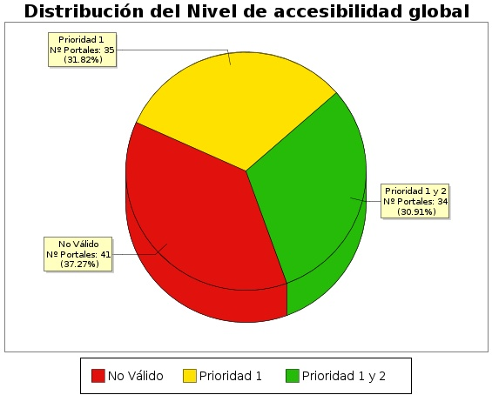

Porcentajes globales del nivel de adecuación
Nivel de Adecuación | Porcentaje de Portales | Número de Portales
Prioridad 1 y 2 | -41.t1.b2- | -41.t1.c2-
Prioridad 1 | -41.t1.b3- | -41.t1.c3-
No Válido | -41.t1.b4- | -41.t1.c4-

  - Comparación de adecuación por segmento
De forma más específica se obtienen las distribuciones de los portales de cada uno de los segmentos de acuerdo al grado de accesibilidad alcanzado en el análisis.
Mediante estos datos es posible realizar una comparación entre el nivel de accesibilidad alcanzado en los segmentos en que se divide la muestra de portales del observatorio, así como observar la relación existente entre el nivel de complejidad de los mismos y su grado de adecuación (generalmente, portales más complejos tienen un nivel de accesibilidad menor que portales más sencillos).
El Eje X representa los segmentos en que está dividido el observatorio, y el Eje Y muestra mediante barras apiladas, el porcentaje de portales por nivel de adecuación para cada uno de los segmentos.
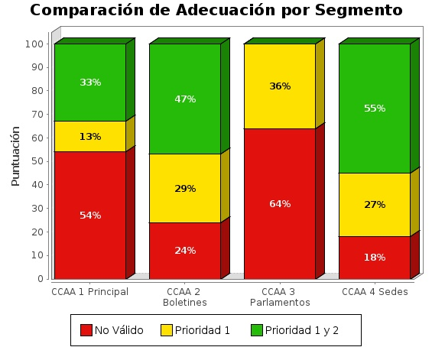
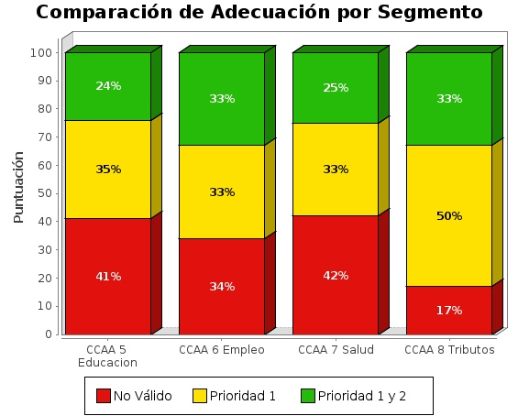

Porcentaje de adecuación: Principales
Nivel de Adecuación | Porcentaje de portales
Prioridad 1 y 2 | -42.t1.b2-
Prioridad 1 | -42.t1.b3-
No Válido | -42.t1.b4-

Porcentaje de adecuación: Boletines
Nivel de Adecuación | Porcentaje de portales
Prioridad 1 y 2 | -42.t2.b2-
Prioridad 1 | -42.t2.b3-
No Válido | -42.t2.b4-

Porcentaje de adecuación: Parlamentos
Nivel de Adecuación | Porcentaje de portales
Prioridad 1 y 2 | -42.t3.b2-
Prioridad 1 | -42.t3.b3-
No Válido | -42.t3.b4-

Porcentaje de adecuación: Sedes
Nivel de Adecuación | Porcentaje de portales
Prioridad 1 y 2 | -42.t4.b2-
Prioridad 1 | -42.t4.b3-
No Válido | -42.t4.b4-

Porcentaje de adecuación: Educación
Nivel de Adecuación | Porcentaje de portales
Prioridad 1 y 2 | -42.t5.b2-
Prioridad 1 | -42.t5.b3-
No Válido | -42.t5.b4-

Porcentaje de adecuación: Empleo
Nivel de Adecuación | Porcentaje de portales
Prioridad 1 y 2 | -42.t6.b2-
Prioridad 1 | -42.t6.b3-
No Válido | -42.t6.b4-

Porcentaje de adecuación: Salud
Nivel de Adecuación | Porcentaje de portales
Prioridad 1 y 2 | -42.t7.b2-
Prioridad 1 | -42.t7.b3-
No Válido | -42.t7.b4-

Porcentaje de adecuación: Tributos
Nivel de Adecuación | Porcentaje de portales
Prioridad 1 y 2 | -42.t8.b2-
Prioridad 1 | -42.t8.b3-
No Válido | -42.t8.b4-

  - Comparación de puntuación por segmento
En la siguiente comparativa se pueden observar las puntuaciones medias obtenidas por los portales para cada nivel de adecuación y segmento.
La gráfica está distribuida de tal forma que en el Eje X se muestran los segmentos en que está dividida la muestra del observatorio, incluyendo para cada uno de ellos una barra por cada nivel de adecuación (NV, Prioridad 1, Prioridad 1 y 2). El Eje Y representa la puntuación media obtenida por los portales para cada segmento y nivel de adecuación, esta puntuación media se obtiene a partir de las Puntuaciones Medias (PMPO) de todos los portales del segmento.
Las puntuaciones medias representan cuántos requisitos de accesibilidad se satisfacen correctamente. Medias altas indican que se cumplen muchos requisitos de accesibilidad. Sin embargo, medias altas no aseguran un nivel de adecuación alto. El nivel de adecuación está relacionado con la prioridad de los requisitos que se satisfacen. Si los problemas se concentran en verificaciones de prioridad uno el nivel de adecuación será no válido aunque las puntuaciones medias puedan ser altas.
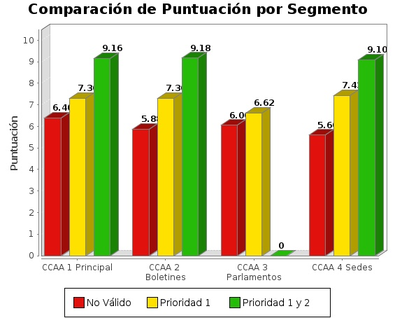
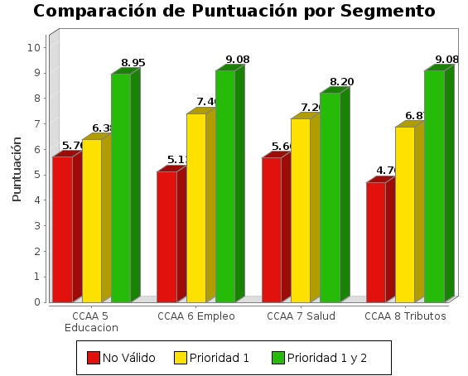

Puntuación Media de los Portales del Segmento Principales
Nivel de Adecuación | Puntuación Media de los Portales
Prioridad 1 y 2 | -43.t1.b2-
Prioridad 1 | -43.t1.b3-
No Válido | -43.t1.b4-

Puntuación Media de los Portales del Segmento Boletines
Nivel de Adecuación | Puntuación Media de los Portales
Prioridad 1 y 2 | -43.t2.b2-
Prioridad 1 | -43.t2.b3-
No Válido | -43.t2.b4-

Puntuación Media de los Portales del Segmento Parlamentos
Nivel de Adecuación | Puntuación Media de los Portales
Prioridad 1 y 2 | -43.t3.b2-
Prioridad 1 | -43.t3.b3-
No Válido | -43.t3.b4-

Puntuación Media de los Portales del Segmento Sedes
Nivel de Adecuación | Puntuación Media de los Portales
Prioridad 1 y 2 | -43.t4.b2-
Prioridad 1 | -43.t4.b3-
No Válido | -43.t4.b4-

Puntuación Media de los Portales del Segmento Educación
Nivel de Adecuación | Puntuación Media de los Portales
Prioridad 1 y 2 | -43.t5.b2-
Prioridad 1 | -43.t5.b3-
No Válido | -43.t5.b4-

Puntuación Media de los Portales del Segmento Empleo
Nivel de Adecuación | Puntuación Media de los Portales
Prioridad 1 y 2 | -43.t6.b2-
Prioridad 1 | -43.t6.b3-
No Válido | -43.t6.b4-

Puntuación Media de los Portales del Segmento Salud
Nivel de Adecuación | Puntuación Media de los Portales
Prioridad 1 y 2 | -43.t7.b2-
Prioridad 1 | -43.t7.b3-
No Válido | -43.t7.b4-

Puntuación Media de los Portales del Segmento Tributos
Nivel de Adecuación | Puntuación Media de los Portales
Prioridad 1 y 2 | -43.t8.b2-
Prioridad 1 | -43.t8.b3-
No Válido | -43.t8.b4-

  - Comparación de medias por verificación
Desde el punto de vista técnico se ha planificado el Observatorio como una revisión de aspectos relativos a la accesibilidad organizados en dos grandes grupos: los aspectos generales (Nivel de Análisis I) y los aspectos específicos (Nivel de Análisis II).
De esta forma, se presentan las puntuaciones medias obtenidas de forma global en las distintas verificaciones llevabas a cabo en el estudio, agrupadas según el Nivel de Análisis al que pertenecen. Esto permite tener una visión rápida de cuales son aquellos aspectos en los que los sitios web se adecuan más a las normas de accesibilidad, así como los que requieren un esfuerzo extra para obtener una web accesible para todos y todas.
El Eje X de las gráficas representa cada una de las verificaciones realizadas por cada nivel de análisis, mientras que en el Eje Y se presenta la Puntuación Media de Verificación (PMV) obtenida agregando los resultados de todas las páginas analizadas.
En las siguientes gráficas se muestra para cada una de las verificaciones del Nivel de Análisis correspondiente su puntuación media. Aquellas verificaciones con una puntuación más baja son las que presentan mayores problemas de accesibilidad y sobre las cuáles habrá que concentran los esfuerzos de mejora. Además siempre se debería comenzar por solventar los problemas de Nivel Prioridad 1 (las cuatro primeras verificaciones del Nivel).
    - Nivel de Análisis I
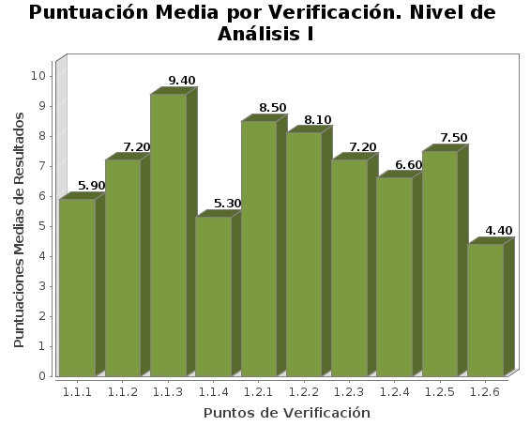
Puntuación Media de Verificación. Nivel de Análisis I
Punto de Verificación | Puntuación Media
1.1.1 Existencia de textos alternativos | -441.t1.b2-
1.1.2 Navegación sin JavaScript | -441.t1.b3-
1.1.3 Identificación y alternativas para marcos | -441.t1.b4-
1.1.4 Enlaces descriptivos | -441.t1.b5-
1.2.1 Código Válido (HTML y CSS) | -441.t1.b6-
1.2.2 Redimensión de texto | -441.t1.b7-
1.2.3 Uso encabezados | -441.t1.b8-
1.2.4 Utilización de tecnologías actuales | -441.t1.b9-
1.2.5 Asociación en formularios | -441.t1.b10-
1.2.6 Sección Accesibilidad | -441.t1.b11-
    - Nivel de Análisis II
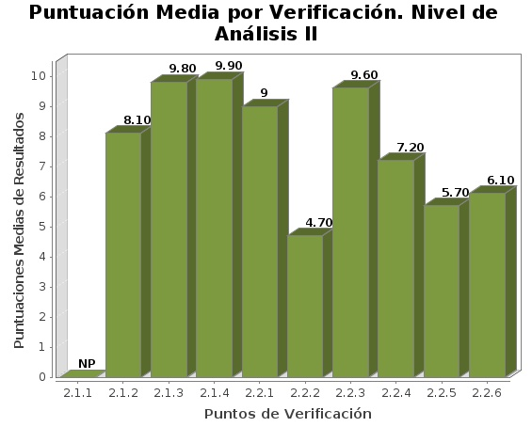
Puntuación Media de Verificación. Nivel de Análisis II
Punto de Verificación | Puntuación Media
2.1.1 Tabla de datos con encabezados | -442.t1.b2-
2.1.2 Identificación de idiomas | -442.t1.b3-
2.1.3 Control del usuario | -442.t1.b4-
2.1.4 Lenguaje claro y sencillo | -442.t1.b5-
2.2.1 Uso de listas | -442.t1.b6-
2.2.2 Separación de contenido y presentación | -442.t1.b7-
2.2.3 Metadatos | -442.t1.b8-
2.2.4 Navegación consistente | -442.t1.b9-
2.2.5 Apertura de nuevas ventanas | -442.t1.b10-
2.2.6 División de la información | -442.t1.b11-
  - Comparación de Modalidad por Verificación
Como información adicional al punto anterior de medias por verificación, se presentan a continuación los porcentajes obtenidos para las distintas verificaciones del observatorio de acuerdo a las dos posibles modalidades: Pasa y Falla.
De esta forma se puede obtener de forma rápida la información sobre cuáles son las verificaciones en las que se han detectado más problemas y por tanto, requieren una atención prioritaria en las tareas de adecuación a la accesibilidad.
El Eje X de las gráficas representa cada una de las verificaciones realizadas por cada nivel de análisis, mientras que en el Eje Y se presenta mediante barras apiladas el porcentaje obtenido por cada verificación para las modalidades Pasa y Falla.
    - Nivel de Análisis I
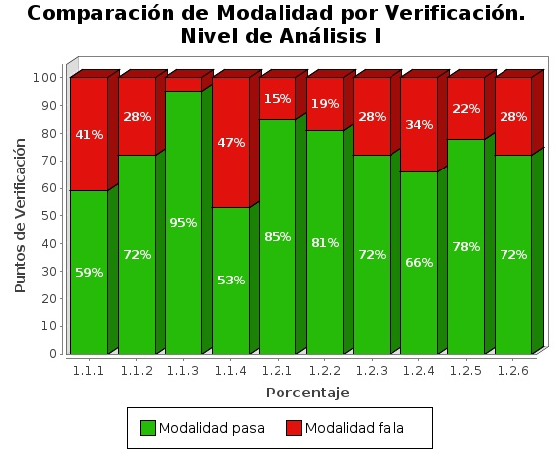
Comparación de Modalidad por Verificación. Nivel de Análisis I
Punto de Verificación | Porcentaje Pasa | Porcentaje Falla
1.1.1 Existencia de textos alternativos | -451.t1.b2- | -451.t1.c2-
1.1.2 Navegación sin JavaScript | -451.t1.b3- | -451.t1.c3-
1.1.3 Identificación y alternativas para marcos | -451.t1.b4- | -451.t1.c4-
1.1.4 Enlaces descriptivos | -451.t1.b5- | -451.t1.c5-
1.2.1 Código Válido (HTML y CSS) | -451.t1.b6- | -451.t1.c6-
1.2.2 Redimensión de texto | -451.t1.b7- | -451.t1.c7-
1.2.3 Uso encabezados | -451.t1.b8- | -451.t1.c8-
1.2.4 Utilización de tecnologías actuales | -451.t1.b9- | -451.t1.c9-
1.2.5 Asociación en formularios | -451.t1.b10- | -451.t1.c10-
1.2.6 Sección Accesibilidad | -451.t1.b11- | -451.t1.c11-
    - Nivel de Análisis II
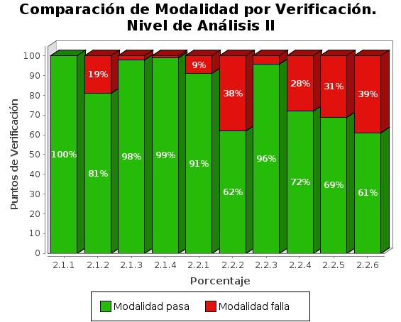
Comparación de Modalidad por Verificación. Nivel de Análisis II
Punto de Verificación | Porcentaje Pasa | Porcentaje Falla
2.1.1 Tabla de datos con encabezados | -452.t1.b2- | -452.t1.c2-
2.1.2 Identificación de idiomas | -452.t1.b3- | -452.t1.c3-
2.1.3 Control del usuario | -452.t1.b4- | -452.t1.c4-
2.1.4 Lenguaje claro y sencillo | -452.t1.b5- | -452.t1.c5-
2.2.1 Uso de listas | -452.t1.b6- | -452.t1.c6-
2.2.2 Separación de contenido y presentación | -452.t1.b7- | -452.t1.c7-
2.2.3 Metadatos | -452.t1.b8- | -452.t1.c8-
2.2.4 Navegación consistente | -452.t1.b9- | -452.t1.c9-
2.2.5 Apertura de nuevas ventanas | -452.t1.b10- | -452.t1.c10-
2.2.6 División de la información | -452.t1.b11- | -452.t1.c11-
  - Analítica orientada a aspectos
Se presentan a continuación los resultados de Puntuación Media (PMA) obtenidos para la agrupación por aspectos de los distintos puntos de verificación de la metodología.
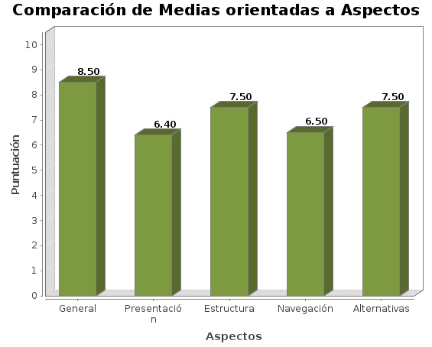
Puntuación Media de Aspecto
Aspecto | Puntuación Media
General | -46.t1.b2-
Presentación | -46.t1.b3-
Estructura | -46.t1.b4-
Navegación | -46.t1.b5-
Alternativas | -46.t1.b6-

- Resultados Segmento: Principales
Se presentan a continuación los resultados obtenidos por los portales pertenecientes al Segmento Principales.
  - Distribución del nivel de accesibilidad
En la siguiente gráfica se muestra la distribución porcentual del nivel de adecuación obtenido por los portales de este segmento.
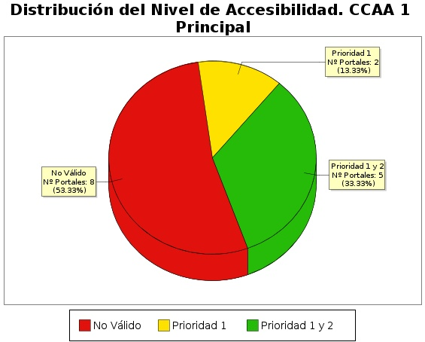
Porcentaje de Adecuación: Segmento Principales
Nivel de Adecuación | Porcentaje de Portales | Número de Portales
Prioridad 1 y 2 | -51.t1.b2- | -51.t1.c2-
Prioridad 1 | -51.t1.b3- | -51.t1.c3-
No Válido | -51.t1.b4- | -51.t1.c4-

  - Distribución de puntuaciones
Mediante la siguiente gráfica se presentan de forma esquemática las puntuaciones medias obtenidas por todos los portales pertenecientes al segmento, así como el nivel de accesibilidad alcanzado por cada uno de ellos. El objetivo es obtener de una forma rápida una visión general y aproximada de las puntuaciones de los portales del segmento, en lugar del detalle particular de cada uno de ellos.
La gráfica está distribuida de tal forma que en el Eje X se muestran todos los portales pertenecientes a este segmento, y en el Eje Y la Puntuación Media del Portal (PMPO) para cada uno de ellos. Así mismo, cada barra representa mediante color el nivel de adecuación alcanzado. La gráfica se organiza de tal forma que los portales con mayor puntuación aparecen a la izquierda y los de menor a la derecha.
En general, la puntuación de cada portal tiene relación directa con el nivel de Accesibilidad alcanzado, de tal forma que una puntuación mayor suele corresponderse con una adecuación mayor, es por ello que los portales con adecuación Prioridad 1 y 2 se acumulan mayoritariamente en la zona izquierda (mayor puntuación) y los No Válidos en la zona derecha (menor puntuación).
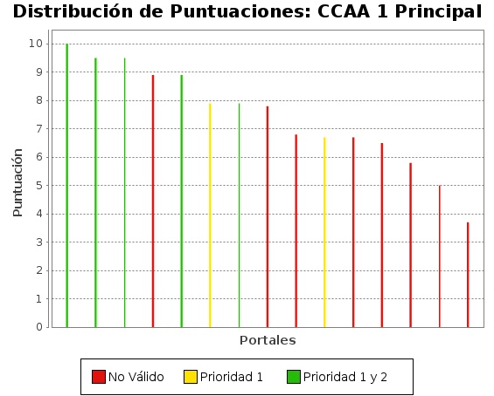
No obstante, esta relación no se cumple siempre, ya que es habitual que existan portales con un nivel No Válido que tienen puntuaciones más altas que otros con nivel Prioridad 1, o portales con nivel Prioridad 1 y puntuación superior a otros con nivel Prioridad 1 y 2.
La puntuación media del portal refleja la cantidad de requisitos de accesibilidad que se satisfacen correctamente ya sean de Nivel Prioridad 1 o de Nivel Prioridad 2. Por lo tanto, cuanto más alta sea la puntuación, más requisitos de accesibilidad se están cumpliendo.
El nivel de adecuación tiene en consideración las prioridades de los requisitos, de modo que si los problemas de accesibilidad se concentran en requisitos de Nivel Prioridad 1, el portal puede obtener un nivel de adecuación No Válido aunque su puntuación pueda ser alta. Por el contrario, si los fallos se concentran en requisitos de Nivel Prioridad 1 y 2, el portal podría obtener una puntuación media/baja con nivel de adecuación Prioridad 1.
Por lo tanto, el hecho de que puedan aparecer portales No Válidos con puntuaciones altas, por encima de 6 e incluso de 7, significa que en éstos se superan satisfactoriamente la mayoría de las verificaciones, pero los problemas se producen en aquellas de Nivel de Prioridad 1, lo que provoca que el nivel obtenido no alcance Prioridad 1.

  - Comparación de medias por verificación
Se presentan a continuación las puntuaciones medias obtenidas por los portales del Segmento Principales en las distintas verificaciones llevabas a cabo en el estudio, agrupadas por Nivel de Análisis. Esto permite tener una visión rápida de cuales son aquellos aspectos en los que los sitios web se adecuan más a las normas de accesibilidad, así como los que requieren un esfuerzo extra para obtener una web accesible para todos y todas.
El Eje X de las gráficas representa cada una de las verificaciones realizadas por cada nivel de análisis, mientras que en el Eje Y se presenta la Puntuación Media de Verificación (PMV) obtenida agregando los resultados de todas las páginas analizadas en los portales pertenecientes a este segmento.

    - Nivel de Análisis I
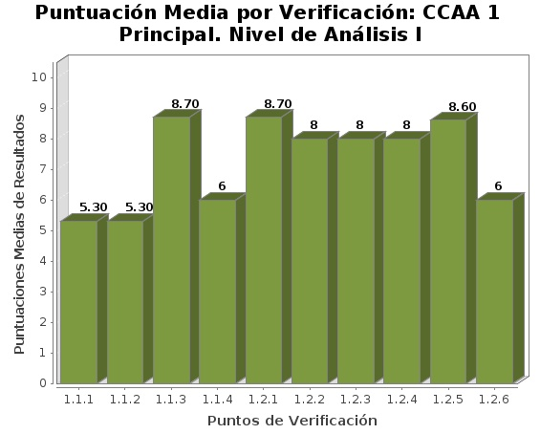
Puntuación Media de Verificación: Segmento Principales. Nivel de Análisis I
Punto de Verificación | Puntuación Media
1.1.1 Existencia de textos alternativos | -531.t1.b2-
1.1.2 Navegación sin JavaScript | -531.t1.b3-
1.1.3 Identificación y alternativas para marcos | -531.t1.b4-
1.1.4 Enlaces descriptivos | -531.t1.b5-
1.2.1 Código Válido (HTML y CSS) | -531.t1.b6-
1.2.2 Redimensión de texto | -531.t1.b7-
1.2.3 Uso encabezados | -531.t1.b8-
1.2.4 Utilización de tecnologías actuales | -531.t1.b9-
1.2.5 Asociación en formularios | -531.t1.b10-
1.2.6 Sección Accesibilidad | -531.t1.b11-
    - Nivel de Análisis II
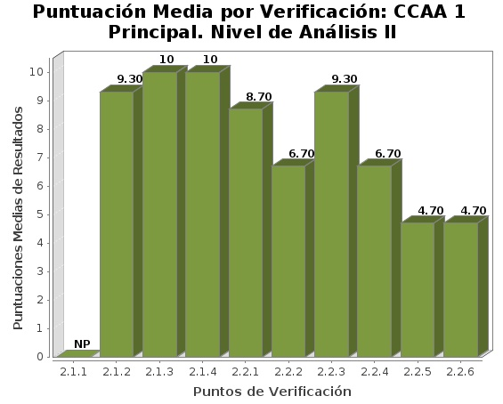
Puntuación Media de Verificación: Segmento Principales. Nivel de Análisis II
Punto de Verificación | Puntuación Media
2.1.1 Tabla de datos con encabezados | -532.t1.b2-
2.1.2 Identificación de idiomas | -532.t1.b3-
2.1.3 Control del usuario | -532.t1.b4-
2.1.4 Lenguaje claro y sencillo | -532.t1.b5-
2.2.1 Uso de listas | -532.t1.b6-
2.2.2 Separación de contenido y presentación | -532.t1.b7-
2.2.3 Metadatos | -532.t1.b8-
2.2.4 Navegación consistente | -532.t1.b9-
2.2.5 Apertura de nuevas ventanas | -532.t1.b10-
2.2.6 División de la información | -532.t1.b11-
  - Comparación de Modalidad por Verificación
Como información adicional al punto anterior de medias por verificación, se presentan a continuación los porcentajes obtenidos para las distintas verificaciones del observatorio de acuerdo a las dos posibles modalidades: Pasa y Falla.
De esta forma se puede obtener de forma rápida la información sobre cuáles son las verificaciones en las que se han detectado más problemas y por tanto, requieren una atención prioritaria en las tareas de adecuación a la accesibilidad.
El Eje X de las gráficas representa cada una de las verificaciones realizadas por cada nivel de análisis, mientras que en el Eje Y se presenta mediante barras apiladas el porcentaje obtenido por cada verificación para las modalidades Pasa y Falla.

    - Nivel de Análisis I
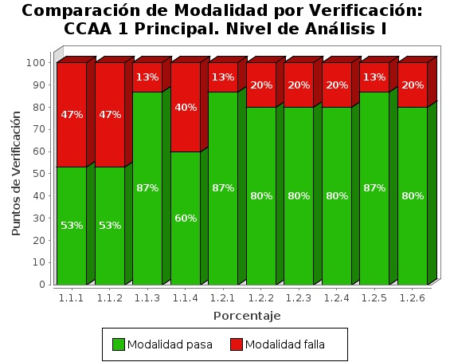
Comparación de Modalidad por Verificación: Segmento Principales. Nivel de Análisis I
Punto de Verificación | Porcentaje Pasa | Porcentaje Falla
1.1.1 Existencia de textos alternativos | -541.t1.b2- | -541.t1.c2-
1.1.2 Navegación sin JavaScript | -541.t1.b3- | -541.t1.c3-
1.1.3 Identificación y alternativas para marcos | -541.t1.b4- | -541.t1.c4-
1.1.4 Enlaces descriptivos | -541.t1.b5- | -541.t1.c5-
1.2.1 Código Válido (HTML y CSS) | -541.t1.b6- | -541.t1.c6-
1.2.2 Redimensión de texto | -541.t1.b7- | -541.t1.c7-
1.2.3 Uso encabezados | -541.t1.b8- | -541.t1.c8-
1.2.4 Utilización de tecnologías actuales | -541.t1.b9- | -541.t1.c9-
1.2.5 Asociación en formularios | -541.t1.b10- | -541.t1.c10-
1.2.6 Sección Accesibilidad | -541.t1.b11- | -541.t1.c11-
    - Nivel de Análisis II
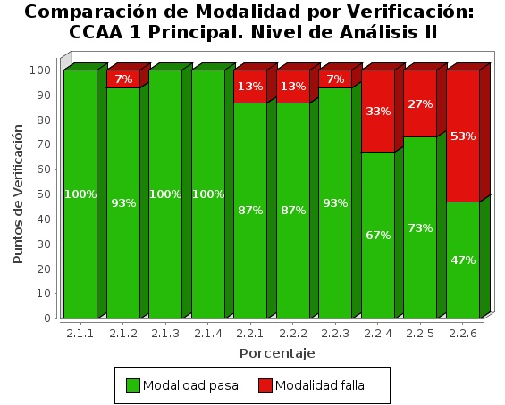
Comparación de Modalidad por Verificación: Segmento Principales. Nivel de Análisis II
Punto de Verificación | Porcentaje Pasa | Porcentaje Falla
2.1.1 Tabla de datos con encabezados | -542.t1.b2- | -542.t1.c2-
2.1.2 Identificación de idiomas | -542.t1.b3- | -542.t1.c3-
2.1.3 Control del usuario | -542.t1.b4- | -542.t1.c4-
2.1.4 Lenguaje claro y sencillo | -542.t1.b5- | -542.t1.c5-
2.2.1 Uso de listas | -542.t1.b6- | -542.t1.c6-
2.2.2 Separación de contenido y presentación | -542.t1.b7- | -542.t1.c7-
2.2.3 Metadatos | -542.t1.b8- | -542.t1.c8-
2.2.4 Navegación consistente | -542.t1.b9- | -542.t1.c9-
2.2.5 Apertura de nuevas ventanas | -542.t1.b10- | -542.t1.c10-
2.2.6 División de la información | -542.t1.b11- | -542.t1.c11-
  - Analítica orientada a aspectos
Al igual que en los resultados globales del observatorio, se incluyen a continuación los datos relativos a los aspectos de accesibilidad en que se agrupan las verificaciones llevadas a cabo en el análisis.
Así pues, se presenta la siguiente gráfica de puntuaciones medias orientadas a aspectos.
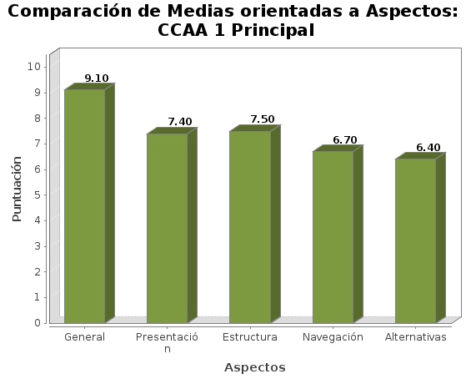
Puntuación Media de Aspecto: Segmento Principales
Aspecto | Puntuación Media
General | -55.t1.b2-
Presentación | -55.t1.b3-
Estructura | -55.t1.b4-
Navegación | -55.t1.b5-
Alternativas | -55.t1.b6-

- Resultados Segmento: Boletines
Se presentan a continuación los resultados obtenidos por los portales pertenecientes al Segmento Boletines.
  - Distribución del nivel de accesibilidad
En la siguiente gráfica se muestra la distribución porcentual del nivel de adecuación obtenido por los portales de este segmento.
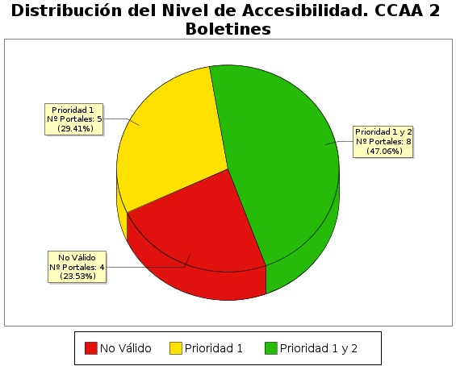
Porcentaje de Adecuación: Segmento Boletines
Nivel de Adecuación | Porcentaje de Portales | Número de Portales
Prioridad 1 y 2 | -61.t1.b2- | -61.t1.c2-
Prioridad 1 | -61.t1.b3- | -61.t1.c3-
No Válido | -61.t1.b4- | -61.t1.c4-

  - Distribución de puntuaciones
Mediante la siguiente gráfica se presentan de forma esquemática las puntuaciones medias obtenidas por todos los portales pertenecientes al segmento, así como el nivel de accesibilidad alcanzado por cada uno de ellos. El objetivo es obtener de una forma rápida una visión general y aproximada de las puntuaciones de los portales del segmento, en lugar del detalle particular de cada uno de ellos.
La gráfica está distribuida de tal forma que en el Eje X se muestran todos los portales pertenecientes a este segmento, y en el Eje Y la Puntuación Media del Portal (PMPO) para cada uno de ellos. Así mismo, cada barra representa mediante color el nivel de adecuación alcanzado. La gráfica se organiza de tal forma que los portales con mayor puntuación aparecen a la izquierda y los de menor a la derecha.
En general, la puntuación de cada portal tiene relación directa con el nivel de Accesibilidad alcanzado, de tal forma que una puntuación mayor suele corresponderse con una adecuación mayor, es por ello que los portales con adecuación Prioridad 1 y 2 se acumulan mayoritariamente en la zona izquierda (mayor puntuación) y los No Válidos en la zona derecha (menor puntuación).
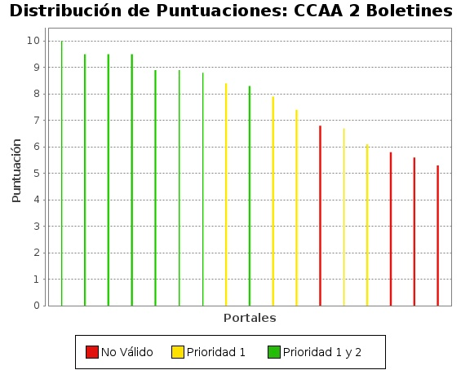
No obstante, esta relación no se cumple siempre, ya que es habitual que existan portales con un nivel No Válido que tienen puntuaciones más altas que otros con nivel Prioridad 1, o portales con nivel Prioridad 1 y puntuación superior a otros con nivel Prioridad 1 y 2.
La puntuación media del portal refleja la cantidad de requisitos de accesibilidad que se satisfacen correctamente ya sean de Nivel Prioridad 1 o de Nivel Prioridad 2. Por lo tanto, cuanto más alta sea la puntuación, más requisitos de accesibilidad se están cumpliendo.
El nivel de adecuación tiene en consideración las prioridades de los requisitos, de modo que si los problemas de accesibilidad se concentran en requisitos de Nivel Prioridad 1, el portal puede obtener un nivel de adecuación No Válido aunque su puntuación pueda ser alta. Por el contrario, si los fallos se concentran en requisitos de Nivel Prioridad 1 y 2, el portal podría obtener una puntuación media/baja con nivel de adecuación Prioridad 1.
Por lo tanto, el hecho de que puedan aparecer portales No Válidos con puntuaciones altas, por encima de 6 e incluso de 7, significa que en éstos se superan satisfactoriamente la mayoría de las verificaciones, pero los problemas se producen en aquellas de Nivel de Prioridad 1, lo que provoca que el nivel obtenido no alcance Prioridad 1.

  - Comparación de medias por verificación
Se presentan a continuación las puntuaciones medias obtenidas por los portales del Segmento Boletines en las distintas verificaciones llevabas a cabo en el estudio, agrupadas por Nivel de Análisis. Esto permite tener una visión rápida de cuales son aquellos aspectos en los que los sitios web se adecuan más a las normas de accesibilidad, así como los que requieren un esfuerzo extra para obtener una web accesible para todos y todas.
El Eje X de las gráficas representa cada una de las verificaciones realizadas por cada nivel de análisis, mientras que en el Eje Y se presenta la Puntuación Media de Verificación (PMV) obtenida agregando los resultados de todas las páginas analizadas en los portales pertenecientes a este segmento.

    - Nivel de Análisis I
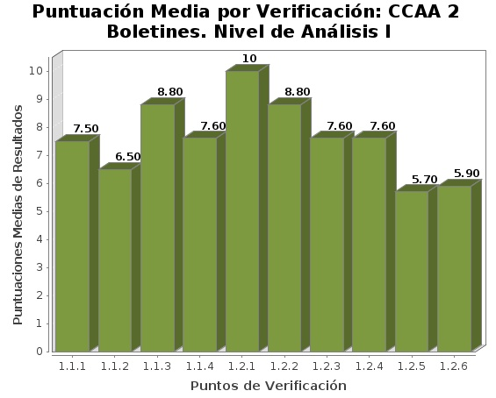
Puntuación Media de Verificación: Segmento Boletines. Nivel de Análisis I
Punto de Verificación | Puntuación Media
1.1.1 Existencia de textos alternativos | -631.t1.b2-
1.1.2 Navegación sin JavaScript | -631.t1.b3-
1.1.3 Identificación y alternativas para marcos | -631.t1.b4-
1.1.4 Enlaces descriptivos | -631.t1.b5-
1.2.1 Código Válido (HTML y CSS) | -631.t1.b6-
1.2.2 Redimensión de texto | -631.t1.b7-
1.2.3 Uso encabezados | -631.t1.b8-
1.2.4 Utilización de tecnologías actuales | -631.t1.b9-
1.2.5 Asociación en formularios | -631.t1.b10-
1.2.6 Sección Accesibilidad | -631.t1.b11-
    - Nivel de Análisis II
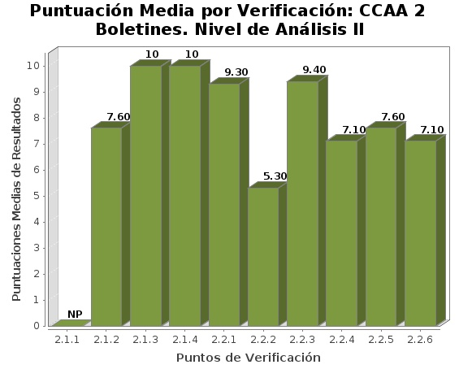
Puntuación Media de Verificación: Segmento Boletines. Nivel de Análisis II
Punto de Verificación | Puntuación Media
2.1.1 Tabla de datos con encabezados | -632.t1.b2-
2.1.2 Identificación de idiomas | -632.t1.b3-
2.1.3 Control del usuario | -632.t1.b4-
2.1.4 Lenguaje claro y sencillo | -632.t1.b5-
2.2.1 Uso de listas | -632.t1.b6-
2.2.2 Separación de contenido y presentación | -632.t1.b7-
2.2.3 Metadatos | -632.t1.b8-
2.2.4 Navegación consistente | -632.t1.b9-
2.2.5 Apertura de nuevas ventanas | -632.t1.b10-
2.2.6 División de la información | -632.t1.b11-
  - Comparación de Modalidad por Verificación
Como información adicional al punto anterior de medias por verificación, se presentan a continuación los porcentajes obtenidos para las distintas verificaciones del observatorio de acuerdo a las dos posibles modalidades: Pasa y Falla.
De esta forma se puede obtener de forma rápida la información sobre cuáles son las verificaciones en las que se han detectado más problemas y por tanto, requieren una atención prioritaria en las tareas de adecuación a la accesibilidad.
El Eje X de las gráficas representa cada una de las verificaciones realizadas por cada nivel de análisis, mientras que en el Eje Y se presenta mediante barras apiladas el porcentaje obtenido por cada verificación para las modalidades Pasa y Falla.

    - Nivel de Análisis I
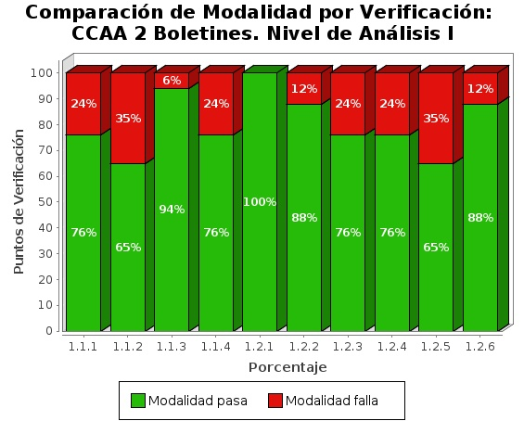
Comparación de Modalidad por Verificación: Segmento Boletines. Nivel de Análisis I
Punto de Verificación | Porcentaje Pasa | Porcentaje Falla
1.1.1 Existencia de textos alternativos | -641.t1.b2- | -641.t1.c2-
1.1.2 Navegación sin JavaScript | -641.t1.b3- | -641.t1.c3-
1.1.3 Identificación y alternativas para marcos | -641.t1.b4- | -641.t1.c4-
1.1.4 Enlaces descriptivos | -641.t1.b5- | -641.t1.c5-
1.2.1 Código Válido (HTML y CSS) | -641.t1.b6- | -641.t1.c6-
1.2.2 Redimensión de texto | -641.t1.b7- | -641.t1.c7-
1.2.3 Uso encabezados | -641.t1.b8- | -641.t1.c8-
1.2.4 Utilización de tecnologías actuales | -641.t1.b9- | -641.t1.c9-
1.2.5 Asociación en formularios | -641.t1.b10- | -641.t1.c10-
1.2.6 Sección Accesibilidad | -641.t1.b11- | -641.t1.c11-
    - Nivel de Análisis II
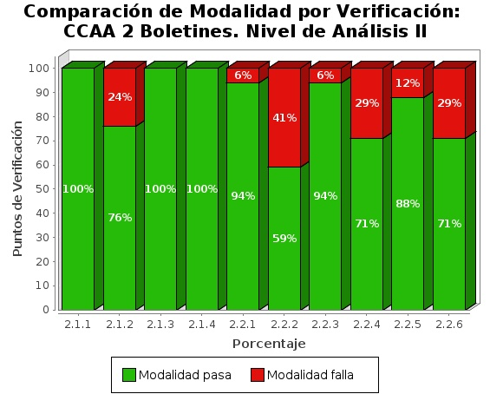
Comparación de Modalidad por Verificación: Segmento Boletines. Nivel de Análisis II
Punto de Verificación | Porcentaje Pasa | Porcentaje Falla
2.1.1 Tabla de datos con encabezados | -642.t1.b2- | -642.t1.c2-
2.1.2 Identificación de idiomas | -642.t1.b3- | -642.t1.c3-
2.1.3 Control del usuario | -642.t1.b4- | -642.t1.c4-
2.1.4 Lenguaje claro y sencillo | -642.t1.b5- | -642.t1.c5-
2.2.1 Uso de listas | -642.t1.b6- | -642.t1.c6-
2.2.2 Separación de contenido y presentación | -642.t1.b7- | -642.t1.c7-
2.2.3 Metadatos | -642.t1.b8- | -642.t1.c8-
2.2.4 Navegación consistente | -642.t1.b9- | -642.t1.c9-
2.2.5 Apertura de nuevas ventanas | -642.t1.b10- | -642.t1.c10-
2.2.6 División de la información | -642.t1.b11- | -642.t1.c11-
  - Analítica orientada a aspectos
Al igual que en los resultados globales del observatorio, se incluyen a continuación los datos relativos a los aspectos de accesibilidad en que se agrupan las verificaciones llevadas a cabo en el análisis.
Así pues, se presenta la siguiente gráfica de puntuaciones medias orientadas a aspectos.
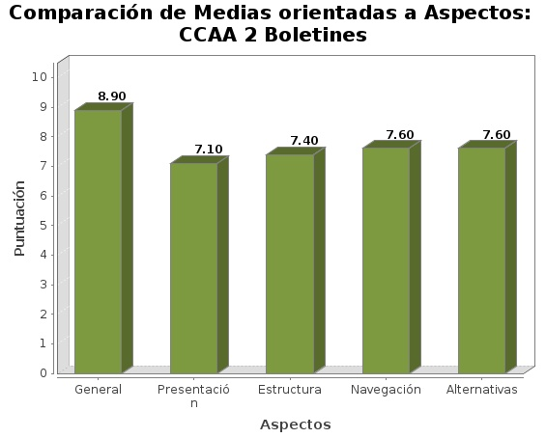
Puntuación Media de Aspecto: Segmento Boletines
Aspecto | Puntuación Media
General | -65.t1.b2-
Presentación | -65.t1.b3-
Estructura | -65.t1.b4-
Navegación | -65.t1.b5-
Alternativas | -65.t1.b6-

- Resultados Segmento: Parlamentos
Se presentan a continuación los resultados obtenidos por los portales pertenecientes al Segmento Parlamentos.
  - Distribución del nivel de accesibilidad
En la siguiente gráfica se muestra la distribución porcentual del nivel de adecuación obtenido por los portales de este segmento.
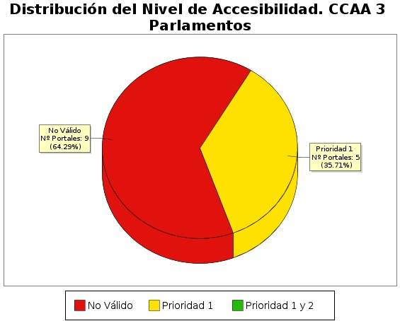
Porcentaje de Adecuación: Segmento Parlamentos
Nivel de Adecuación | Porcentaje de Portales | Número de Portales
Prioridad 1 y 2 | -71.t1.b2- | -71.t1.c2-
Prioridad 1 | -71.t1.b3- | -71.t1.c3-
No Válido | -71.t1.b4- | -71.t1.c4-

  - Distribución de puntuaciones
Mediante la siguiente gráfica se presentan de forma esquemática las puntuaciones medias obtenidas por todos los portales pertenecientes al segmento, así como el nivel de accesibilidad alcanzado por cada uno de ellos. El objetivo es obtener de una forma rápida una visión general y aproximada de las puntuaciones de los portales del segmento, en lugar del detalle particular de cada uno de ellos.
La gráfica está distribuida de tal forma que en el Eje X se muestran todos los portales pertenecientes a este segmento, y en el Eje Y la Puntuación Media del Portal (PMPO) para cada uno de ellos. Así mismo, cada barra representa mediante color el nivel de adecuación alcanzado. La gráfica se organiza de tal forma que los portales con mayor puntuación aparecen a la izquierda y los de menor a la derecha.
En general, la puntuación de cada portal tiene relación directa con el nivel de Accesibilidad alcanzado, de tal forma que una puntuación mayor suele corresponderse con una adecuación mayor, es por ello que los portales con adecuación Prioridad 1 y 2 se acumulan mayoritariamente en la zona izquierda (mayor puntuación) y los No Válidos en la zona derecha (menor puntuación).
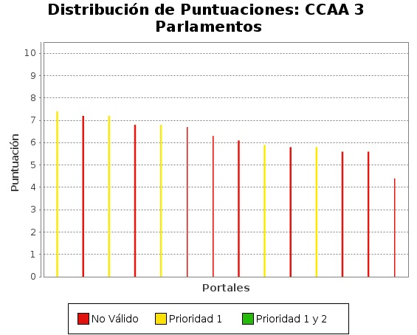
No obstante, esta relación no se cumple siempre, ya que es habitual que existan portales con un nivel No Válido que tienen puntuaciones más altas que otros con nivel Prioridad 1, o portales con nivel Prioridad 1 y puntuación superior a otros con nivel Prioridad 1 y 2.
La puntuación media del portal refleja la cantidad de requisitos de accesibilidad que se satisfacen correctamente ya sean de Nivel Prioridad 1 o de Nivel Prioridad 2. Por lo tanto, cuanto más alta sea la puntuación, más requisitos de accesibilidad se están cumpliendo.
El nivel de adecuación tiene en consideración las prioridades de los requisitos, de modo que si los problemas de accesibilidad se concentran en requisitos de Nivel Prioridad 1, el portal puede obtener un nivel de adecuación No Válido aunque su puntuación pueda ser alta. Por el contrario, si los fallos se concentran en requisitos de Nivel Prioridad 1 y 2, el portal podría obtener una puntuación media/baja con nivel de adecuación Prioridad 1.
Por lo tanto, el hecho de que puedan aparecer portales No Válidos con puntuaciones altas, por encima de 6 e incluso de 7, significa que en éstos se superan satisfactoriamente la mayoría de las verificaciones, pero los problemas se producen en aquellas de Nivel de Prioridad 1, lo que provoca que el nivel obtenido no alcance Prioridad 1.

  - Comparación de medias por verificación
Se presentan a continuación las puntuaciones medias obtenidas por los portales del Segmento Parlamentos en las distintas verificaciones llevabas a cabo en el estudio, agrupadas por Nivel de Análisis. Esto permite tener una visión rápida de cuales son aquellos aspectos en los que los sitios web se adecuan más a las normas de accesibilidad, así como los que requieren un esfuerzo extra para obtener una web accesible para todos y todas.
El Eje X de las gráficas representa cada una de las verificaciones realizadas por cada nivel de análisis, mientras que en el Eje Y se presenta la Puntuación Media de Verificación (PMV) obtenida agregando los resultados de todas las páginas analizadas en los portales pertenecientes a este segmento.

    - Nivel de Análisis I
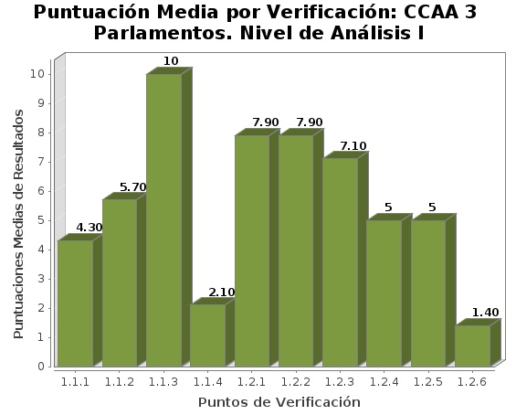
Puntuación Media de Verificación: Segmento Parlamentos. Nivel de Análisis I
Punto de Verificación | Puntuación Media
1.1.1 Existencia de textos alternativos | -731.t1.b2-
1.1.2 Navegación sin JavaScript | -731.t1.b3-
1.1.3 Identificación y alternativas para marcos | -731.t1.b4-
1.1.4 Enlaces descriptivos | -731.t1.b5-
1.2.1 Código Válido (HTML y CSS) | -731.t1.b6-
1.2.2 Redimensión de texto | -731.t1.b7-
1.2.3 Uso encabezados | -731.t1.b8-
1.2.4 Utilización de tecnologías actuales | -731.t1.b9-
1.2.5 Asociación en formularios | -731.t1.b10-
1.2.6 Sección Accesibilidad | -731.t1.b11-
    - Nivel de Análisis II
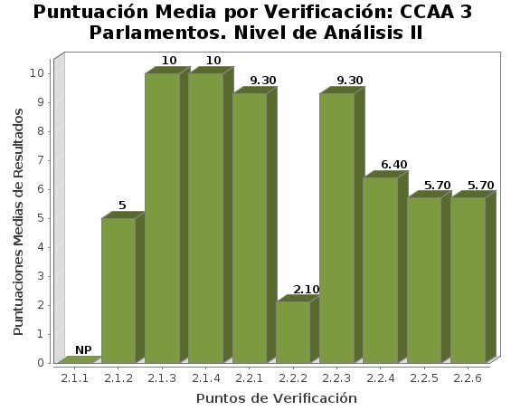
Puntuación Media de Verificación: Segmento Parlamentos. Nivel de Análisis II
Punto de Verificación | Puntuación Media
2.1.1 Tabla de datos con encabezados | -732.t1.b2-
2.1.2 Identificación de idiomas | -732.t1.b3-
2.1.3 Control del usuario | -732.t1.b4-
2.1.4 Lenguaje claro y sencillo | -732.t1.b5-
2.2.1 Uso de listas | -732.t1.b6-
2.2.2 Separación de contenido y presentación | -732.t1.b7-
2.2.3 Metadatos | -732.t1.b8-
2.2.4 Navegación consistente | -732.t1.b9-
2.2.5 Apertura de nuevas ventanas | -732.t1.b10-
2.2.6 División de la información | -732.t1.b11-

  - Comparación de Modalidad por Verificación
Como información adicional al punto anterior de medias por verificación, se presentan a continuación los porcentajes obtenidos para las distintas verificaciones del observatorio de acuerdo a las dos posibles modalidades: Pasa y Falla.
De esta forma se puede obtener de forma rápida la información sobre cuáles son las verificaciones en las que se han detectado más problemas y por tanto, requieren una atención prioritaria en las tareas de adecuación a la accesibilidad.
El Eje X de las gráficas representa cada una de las verificaciones realizadas por cada nivel de análisis, mientras que en el Eje Y se presenta mediante barras apiladas el porcentaje obtenido por cada verificación para las modalidades Pasa y Falla.

    - Nivel de Análisis I
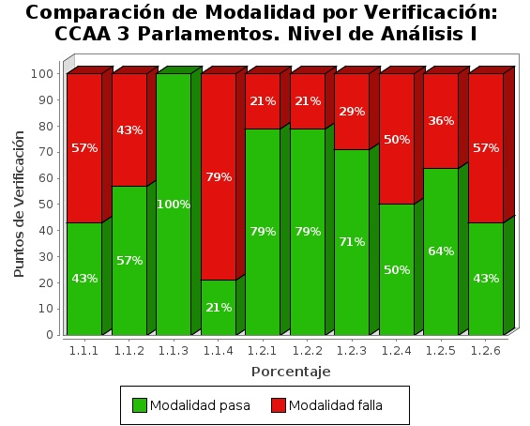
Comparación de Modalidad por Verificación: Segmento Parlamentos. Nivel de Análisis I
Punto de Verificación | Porcentaje Pasa | Porcentaje Falla
1.1.1 Existencia de textos alternativos | -741.t1.b2- | -741.t1.c2-
1.1.2 Navegación sin JavaScript | -741.t1.b3- | -741.t1.c3-
1.1.3 Identificación y alternativas para marcos | -741.t1.b4- | -741.t1.c4-
1.1.4 Enlaces descriptivos | -741.t1.b5- | -741.t1.c5-
1.2.1 Código Válido (HTML y CSS) | -741.t1.b6- | -741.t1.c6-
1.2.2 Redimensión de texto | -741.t1.b7- | -741.t1.c7-
1.2.3 Uso encabezados | -741.t1.b8- | -741.t1.c8-
1.2.4 Utilización de tecnologías actuales | -741.t1.b9- | -741.t1.c9-
1.2.5 Asociación en formularios | -741.t1.b10- | -741.t1.c10-
1.2.6 Sección Accesibilidad | -741.t1.b11- | -741.t1.c11-
    - Nivel de Análisis II
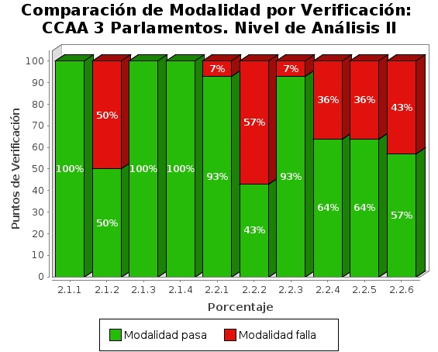
Comparación de Modalidad por Verificación: Segmento Parlamentos. Nivel de Análisis II
Punto de Verificación | Porcentaje Pasa | Porcentaje Falla
2.1.1 Tabla de datos con encabezados | -742.t1.b2- | -742.t1.c2-
2.1.2 Identificación de idiomas | -742.t1.b3- | -742.t1.c3-
2.1.3 Control del usuario | -742.t1.b4- | -742.t1.c4-
2.1.4 Lenguaje claro y sencillo | -742.t1.b5- | -742.t1.c5-
2.2.1 Uso de listas | -742.t1.b6- | -742.t1.c6-
2.2.2 Separación de contenido y presentación | -742.t1.b7- | -742.t1.c7-
2.2.3 Metadatos | -742.t1.b8- | -742.t1.c8-
2.2.4 Navegación consistente | -742.t1.b9- | -742.t1.c9-
2.2.5 Apertura de nuevas ventanas | -742.t1.b10- | -742.t1.c10-
2.2.6 División de la información | -742.t1.b11- | -742.t1.c11-

  - Analítica orientada a aspectos
Al igual que en los resultados globales del observatorio, se incluyen a continuación los datos relativos a los aspectos de accesibilidad en que se agrupan las verificaciones llevadas a cabo en el análisis.
Así pues, se presenta la siguiente gráfica de puntuaciones medias orientadas a aspectos.
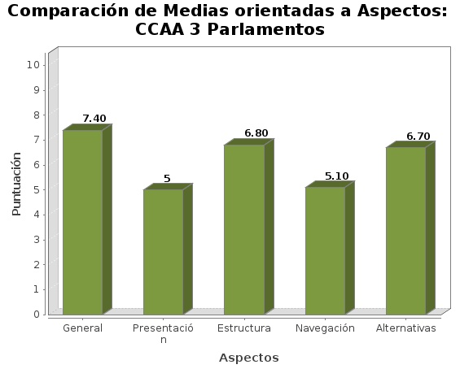
Puntuación Media de Aspecto: Segmento Parlamentos
Aspecto | Puntuación Media
General | -75.t1.b2-
Presentación | -75.t1.b3-
Estructura | -75.t1.b4-
Navegación | -75.t1.b5-
Alternativas | -75.t1.b6-

- Resultados Segmento: Sedes
Se presentan a continuación los resultados obtenidos por los portales pertenecientes al Segmento Sedes.
  - Distribución del nivel de accesibilidad
En la siguiente gráfica se muestra la distribución porcentual del nivel de adecuación obtenido por los portales de este segmento.
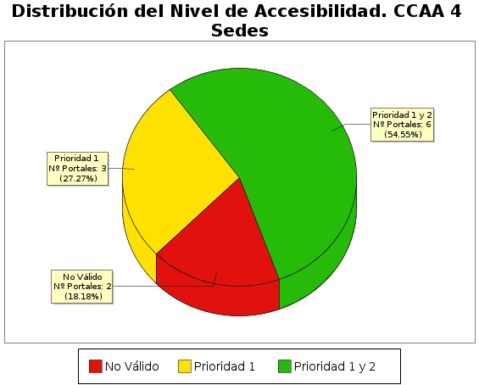
Porcentaje de Adecuación: Segmento Sedes
Nivel de Adecuación | Porcentaje de Portales | Número de Portales
Prioridad 1 y 2 | -81.t1.b2- | -81.t1.c2-
Prioridad 1 | -81.t1.b3- | -81.t1.c3-
No Válido | -81.t1.b4- | -81.t1.c4-

  - Distribución de puntuaciones
Mediante la siguiente gráfica se presentan de forma esquemática las puntuaciones medias obtenidas por todos los portales pertenecientes al segmento, así como el nivel de accesibilidad alcanzado por cada uno de ellos. El objetivo es obtener de una forma rápida una visión general y aproximada de las puntuaciones de los portales del segmento, en lugar del detalle particular de cada uno de ellos.
La gráfica está distribuida de tal forma que en el Eje X se muestran todos los portales pertenecientes a este segmento, y en el Eje Y la Puntuación Media del Portal (PMPO) para cada uno de ellos. Así mismo, cada barra representa mediante color el nivel de adecuación alcanzado. La gráfica se organiza de tal forma que los portales con mayor puntuación aparecen a la izquierda y los de menor a la derecha.
En general, la puntuación de cada portal tiene relación directa con el nivel de Accesibilidad alcanzado, de tal forma que una puntuación mayor suele corresponderse con una adecuación mayor, es por ello que los portales con adecuación Prioridad 1 y 2 se acumulan mayoritariamente en la zona izquierda (mayor puntuación) y los No Válidos en la zona derecha (menor puntuación).
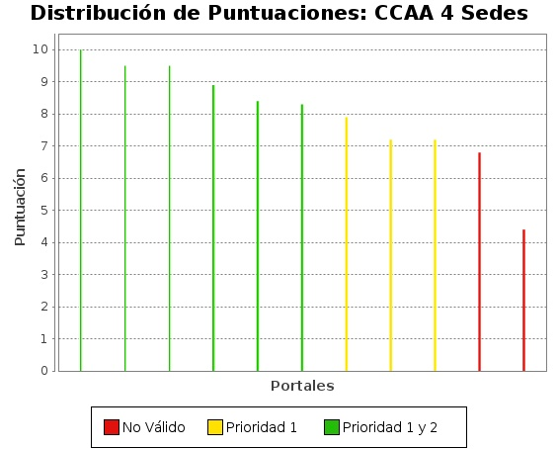
No obstante, esta relación no se cumple siempre, ya que es habitual que existan portales con un nivel No Válido que tienen puntuaciones más altas que otros con nivel Prioridad 1, o portales con nivel Prioridad 1 y puntuación superior a otros con nivel Prioridad 1 y 2.
La puntuación media del portal refleja la cantidad de requisitos de accesibilidad que se satisfacen correctamente ya sean de Nivel Prioridad 1 o de Nivel Prioridad 2. Por lo tanto, cuanto más alta sea la puntuación, más requisitos de accesibilidad se están cumpliendo.
El nivel de adecuación tiene en consideración las prioridades de los requisitos, de modo que si los problemas de accesibilidad se concentran en requisitos de Nivel Prioridad 1, el portal puede obtener un nivel de adecuación No Válido aunque su puntuación pueda ser alta. Por el contrario, si los fallos se concentran en requisitos de Nivel Prioridad 1 y 2, el portal podría obtener una puntuación media/baja con nivel de adecuación Prioridad 1.
Por lo tanto, el hecho de que puedan aparecer portales No Válidos con puntuaciones altas, por encima de 6 e incluso de 7, significa que en éstos se superan satisfactoriamente la mayoría de las verificaciones, pero los problemas se producen en aquellas de Nivel de Prioridad 1, lo que provoca que el nivel obtenido no alcance Prioridad 1.

  - Comparación de medias por verificación
Se presentan a continuación las puntuaciones medias obtenidas por los portales del Segmento Sedes en las distintas verificaciones llevabas a cabo en el estudio, agrupadas por Nivel de Análisis. Esto permite tener una visión rápida de cuales son aquellos aspectos en los que los sitios web se adecuan más a las normas de accesibilidad, así como los que requieren un esfuerzo extra para obtener una web accesible para todos y todas.
El Eje X de las gráficas representa cada una de las verificaciones realizadas por cada nivel de análisis, mientras que en el Eje Y se presenta la Puntuación Media de Verificación (PMV) obtenida agregando los resultados de todas las páginas analizadas en los portales pertenecientes a este segmento.

    - Nivel de Análisis I
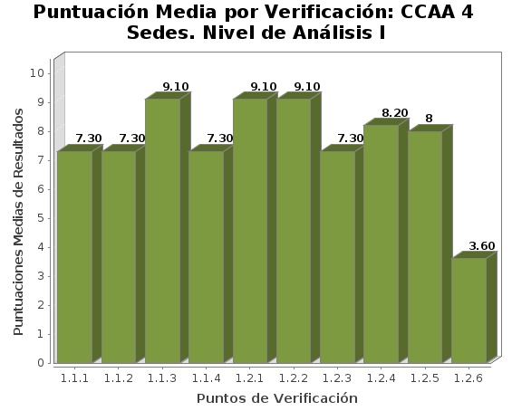
Puntuación Media de Verificación: Segmento Sedes. Nivel de Análisis I
Punto de Verificación | Puntuación Media
1.1.1 Existencia de textos alternativos | -831.t1.b2-
1.1.2 Navegación sin JavaScript | -831.t1.b3-
1.1.3 Identificación y alternativas para marcos | -831.t1.b4-
1.1.4 Enlaces descriptivos | -831.t1.b5-
1.2.1 Código Válido (HTML y CSS) | -831.t1.b6-
1.2.2 Redimensión de texto | -831.t1.b7-
1.2.3 Uso encabezados | -831.t1.b8-
1.2.4 Utilización de tecnologías actuales | -831.t1.b9-
1.2.5 Asociación en formularios | -831.t1.b10-
1.2.6 Sección Accesibilidad | -831.t1.b11-
    - Nivel de Análisis II
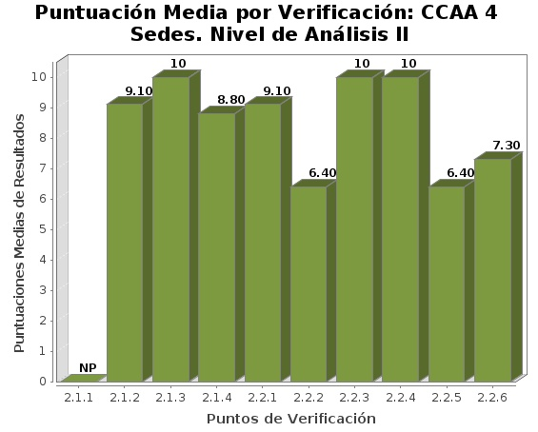
Puntuación Media de Verificación: Segmento Sedes. Nivel de Análisis II
Punto de Verificación | Puntuación Media
2.1.1 Tabla de datos con encabezados | -832.t1.b2-
2.1.2 Identificación de idiomas | -832.t1.b3-
2.1.3 Control del usuario | -832.t1.b4-
2.1.4 Lenguaje claro y sencillo | -832.t1.b5-
2.2.1 Uso de listas | -832.t1.b6-
2.2.2 Separación de contenido y presentación | -832.t1.b7-
2.2.3 Metadatos | -832.t1.b8-
2.2.4 Navegación consistente | -832.t1.b9-
2.2.5 Apertura de nuevas ventanas | -832.t1.b10-
2.2.6 División de la información | -832.t1.b11-
  - Comparación de Modalidad por Verificación
Como información adicional al punto anterior de medias por verificación, se presentan a continuación los porcentajes obtenidos para las distintas verificaciones del observatorio de acuerdo a las dos posibles modalidades: Pasa y Falla.
De esta forma se puede obtener de forma rápida la información sobre cuáles son las verificaciones en las que se han detectado más problemas y por tanto, requieren una atención prioritaria en las tareas de adecuación a la accesibilidad.
El Eje X de las gráficas representa cada una de las verificaciones realizadas por cada nivel de análisis, mientras que en el Eje Y se presenta mediante barras apiladas el porcentaje obtenido por cada verificación para las modalidades Pasa y Falla.

    - Nivel de Análisis I
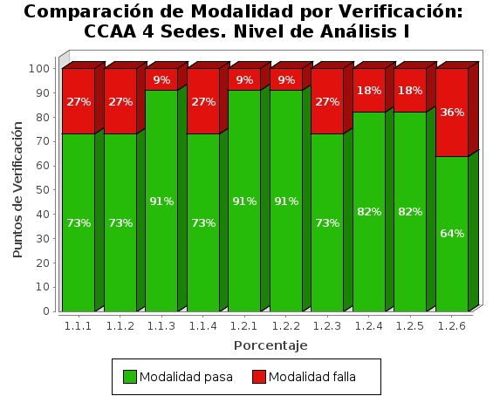
Comparación de Modalidad por Verificación: Segmento Sedes. Nivel de Análisis I
Punto de Verificación | Porcentaje Pasa | Porcentaje Falla
1.1.1 Existencia de textos alternativos | -841.t1.b2- | -841.t1.c2-
1.1.2 Navegación sin JavaScript | -841.t1.b3- | -841.t1.c3-
1.1.3 Identificación y alternativas para marcos | -841.t1.b4- | -841.t1.c4-
1.1.4 Enlaces descriptivos | -841.t1.b5- | -841.t1.c5-
1.2.1 Código Válido (HTML y CSS) | -841.t1.b6- | -841.t1.c6-
1.2.2 Redimensión de texto | -841.t1.b7- | -841.t1.c7-
1.2.3 Uso encabezados | -841.t1.b8- | -841.t1.c8-
1.2.4 Utilización de tecnologías actuales | -841.t1.b9- | -841.t1.c9-
1.2.5 Asociación en formularios | -841.t1.b10- | -841.t1.c10-
1.2.6 Sección Accesibilidad | -841.t1.b11- | -841.t1.c11-
    - Nivel de Análisis II
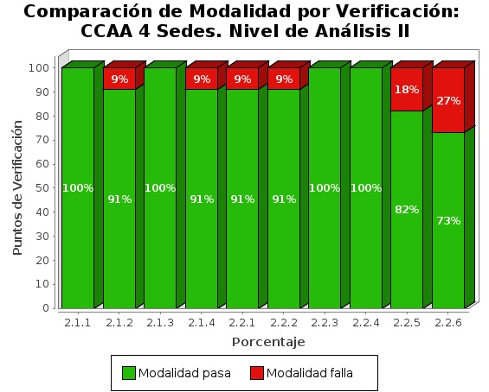
Comparación de Modalidad por Verificación: Segmento Sedes. Nivel de Análisis II
Punto de Verificación | Porcentaje Pasa | Porcentaje Falla
2.1.1 Tabla de datos con encabezados | -842.t1.b2- | -842.t1.c2-
2.1.2 Identificación de idiomas | -842.t1.b3- | -842.t1.c3-
2.1.3 Control del usuario | -842.t1.b4- | -842.t1.c4-
2.1.4 Lenguaje claro y sencillo | -842.t1.b5- | -842.t1.c5-
2.2.1 Uso de listas | -842.t1.b6- | -842.t1.c6-
2.2.2 Separación de contenido y presentación | -842.t1.b7- | -842.t1.c7-
2.2.3 Metadatos | -842.t1.b8- | -842.t1.c8-
2.2.4 Navegación consistente | -842.t1.b9- | -842.t1.c9-
2.2.5 Apertura de nuevas ventanas | -842.t1.b10- | -842.t1.c10-
2.2.6 División de la información | -842.t1.b11- | -842.t1.c11-
  - Analítica orientada a aspectos
Al igual que en los resultados globales del observatorio, se incluyen a continuación los datos relativos a los aspectos de accesibilidad en que se agrupan las verificaciones llevadas a cabo en el análisis.
Así pues, se presenta la siguiente gráfica de puntuaciones medias orientadas a aspectos.
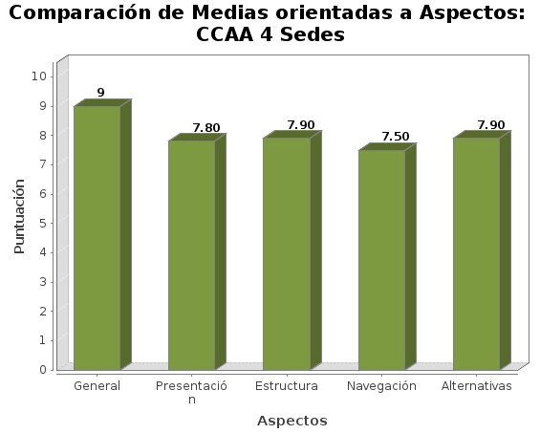
Puntuación Media de Aspecto: Segmento Sedes
Aspecto | Puntuación Media
General | -85.t1.b2-
Presentación | -85.t1.b3-
Estructura | -85.t1.b4-
Navegación | -85.t1.b5-
Alternativas | -85.t1.b6-

- Resultados Segmento: Educación
Se presentan a continuación los resultados obtenidos por los portales pertenecientes al Segmento Educación.
  - Distribución del nivel de accesibilidad
En la siguiente gráfica se muestra la distribución porcentual del nivel de adecuación obtenido por los portales de este segmento.
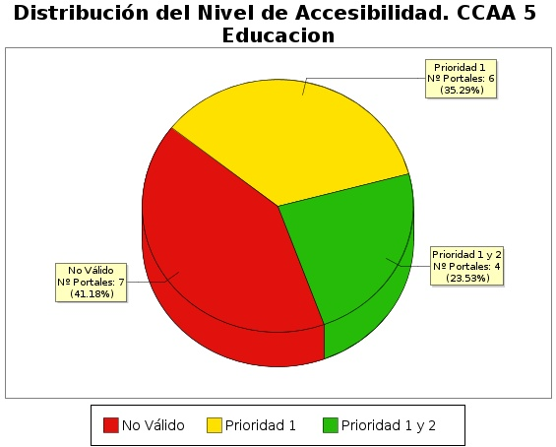
Porcentaje de Adecuación: Segmento Educación
Nivel de Adecuación | Porcentaje de Portales | Número de Portales
Prioridad 1 y 2 | -91.t1.b2- | -91.t1.c2-
Prioridad 1 | -91.t1.b3- | -91.t1.c3-
No Válido | -91.t1.b4- | -91.t1.c4-

  - Distribución de puntuaciones
Mediante la siguiente gráfica se presentan de forma esquemática las puntuaciones medias obtenidas por todos los portales pertenecientes al segmento, así como el nivel de accesibilidad alcanzado por cada uno de ellos. El objetivo es obtener de una forma rápida una visión general y aproximada de las puntuaciones de los portales del segmento, en lugar del detalle particular de cada uno de ellos.
La gráfica está distribuida de tal forma que en el Eje X se muestran todos los portales pertenecientes a este segmento, y en el Eje Y la Puntuación Media del Portal (PMPO) para cada uno de ellos. Así mismo, cada barra representa mediante color el nivel de adecuación alcanzado. La gráfica se organiza de tal forma que los portales con mayor puntuación aparecen a la izquierda y los de menor a la derecha.
En general, la puntuación de cada portal tiene relación directa con el nivel de Accesibilidad alcanzado, de tal forma que una puntuación mayor suele corresponderse con una adecuación mayor, es por ello que los portales con adecuación Prioridad 1 y 2 se acumulan mayoritariamente en la zona izquierda (mayor puntuación) y los No Válidos en la zona derecha (menor puntuación).
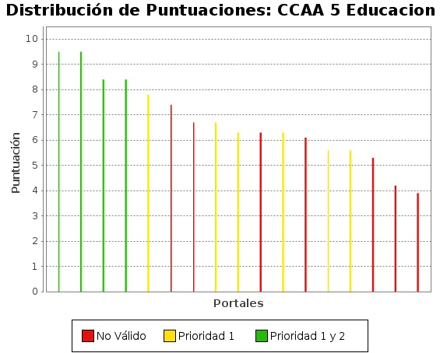
No obstante, esta relación no se cumple siempre, ya que es habitual que existan portales con un nivel No Válido que tienen puntuaciones más altas que otros con nivel Prioridad 1, o portales con nivel Prioridad 1 y puntuación superior a otros con nivel Prioridad 1 y 2.
La puntuación media del portal refleja la cantidad de requisitos de accesibilidad que se satisfacen correctamente ya sean de Nivel Prioridad 1 o de Nivel Prioridad 2. Por lo tanto, cuanto más alta sea la puntuación, más requisitos de accesibilidad se están cumpliendo.
El nivel de adecuación tiene en consideración las prioridades de los requisitos, de modo que si los problemas de accesibilidad se concentran en requisitos de Nivel Prioridad 1, el portal puede obtener un nivel de adecuación No Válido aunque su puntuación pueda ser alta. Por el contrario, si los fallos se concentran en requisitos de Nivel Prioridad 1 y 2, el portal podría obtener una puntuación media/baja con nivel de adecuación Prioridad 1.
Por lo tanto, el hecho de que puedan aparecer portales No Válidos con puntuaciones altas, por encima de 6 e incluso de 7, significa que en éstos se superan satisfactoriamente la mayoría de las verificaciones, pero los problemas se producen en aquellas de Nivel de Prioridad 1, lo que provoca que el nivel obtenido no alcance Prioridad 1.

  - Comparación de medias por verificación
Se presentan a continuación las puntuaciones medias obtenidas por los portales del Segmento Educación en las distintas verificaciones llevabas a cabo en el estudio, agrupadas por Nivel de Análisis. Esto permite tener una visión rápida de cuales son aquellos aspectos en los que los sitios web se adecuan más a las normas de accesibilidad, así como los que requieren un esfuerzo extra para obtener una web accesible para todos y todas.
El Eje X de las gráficas representa cada una de las verificaciones realizadas por cada nivel de análisis, mientras que en el Eje Y se presenta la Puntuación Media de Verificación (PMV) obtenida agregando los resultados de todas las páginas analizadas en los portales pertenecientes a este segmento.

    - Nivel de Análisis I
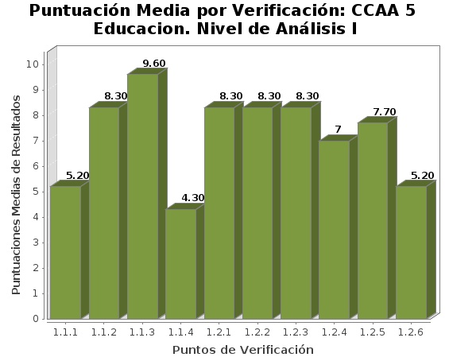
Puntuación Media de Verificación: Segmento Educación. Nivel de Análisis I
Punto de Verificación | Puntuación Media
1.1.1 Existencia de textos alternativos | -931.t1.b2-
1.1.2 Navegación sin JavaScript | -931.t1.b3-
1.1.3 Identificación y alternativas para marcos | -931.t1.b4-
1.1.4 Enlaces descriptivos | -931.t1.b5-
1.2.1 Código Válido (HTML y CSS) | -931.t1.b6-
1.2.2 Redimensión de texto | -931.t1.b7-
1.2.3 Uso encabezados | -931.t1.b8-
1.2.4 Utilización de tecnologías actuales | -931.t1.b9-
1.2.5 Asociación en formularios | -931.t1.b10-
1.2.6 Sección Accesibilidad | -931.t1.b11-
    - Nivel de Análisis II
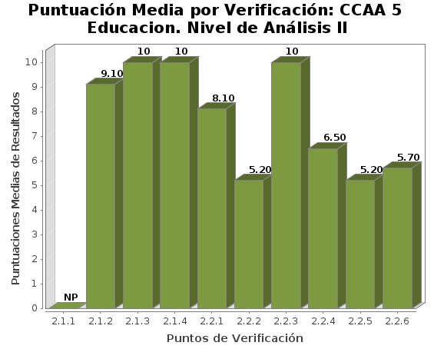
Puntuación Media de Verificación: Segmento Educación. Nivel de Análisis II
Punto de Verificación | Puntuación Media
2.1.1 Tabla de datos con encabezados | -932.t1.b2-
2.1.2 Identificación de idiomas | -932.t1.b3-
2.1.3 Control del usuario | -932.t1.b4-
2.1.4 Lenguaje claro y sencillo | -932.t1.b5-
2.2.1 Uso de listas | -932.t1.b6-
2.2.2 Separación de contenido y presentación | -932.t1.b7-
2.2.3 Metadatos | -932.t1.b8-
2.2.4 Navegación consistente | -932.t1.b9-
2.2.5 Apertura de nuevas ventanas | -932.t1.b10-
2.2.6 División de la información | -932.t1.b11-
  - Comparación de Modalidad por Verificación
Como información adicional al punto anterior de medias por verificación, se presentan a continuación los porcentajes obtenidos para las distintas verificaciones del observatorio de acuerdo a las dos posibles modalidades: Pasa y Falla.
De esta forma se puede obtener de forma rápida la información sobre cuáles son las verificaciones en las que se han detectado más problemas y por tanto, requieren una atención prioritaria en las tareas de adecuación a la accesibilidad.
El Eje X de las gráficas representa cada una de las verificaciones realizadas por cada nivel de análisis, mientras que en el Eje Y se presenta mediante barras apiladas el porcentaje obtenido por cada verificación para las modalidades Pasa y Falla.

    - Nivel de Análisis I
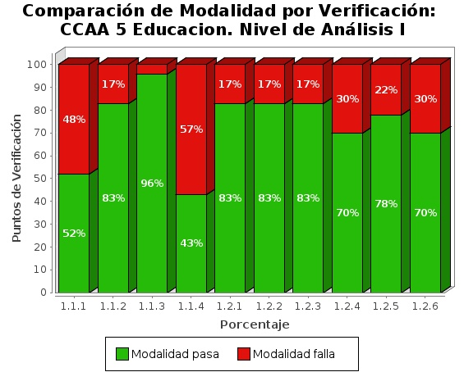
Comparación de Modalidad por Verificación: Segmento Educación. Nivel de Análisis I
Punto de Verificación | Porcentaje Pasa | Porcentaje Falla
1.1.1 Existencia de textos alternativos | -941.t1.b2- | -941.t1.c2-
1.1.2 Navegación sin JavaScript | -941.t1.b3- | -941.t1.c3-
1.1.3 Identificación y alternativas para marcos | -941.t1.b4- | -941.t1.c4-
1.1.4 Enlaces descriptivos | -941.t1.b5- | -941.t1.c5-
1.2.1 Código Válido (HTML y CSS) | -941.t1.b6- | -941.t1.c6-
1.2.2 Redimensión de texto | -941.t1.b7- | -941.t1.c7-
1.2.3 Uso encabezados | -941.t1.b8- | -941.t1.c8-
1.2.4 Utilización de tecnologías actuales | -941.t1.b9- | -941.t1.c9-
1.2.5 Asociación en formularios | -941.t1.b10- | -941.t1.c10-
1.2.6 Sección Accesibilidad | -941.t1.b11- | -941.t1.c11-
    - Nivel de Análisis II
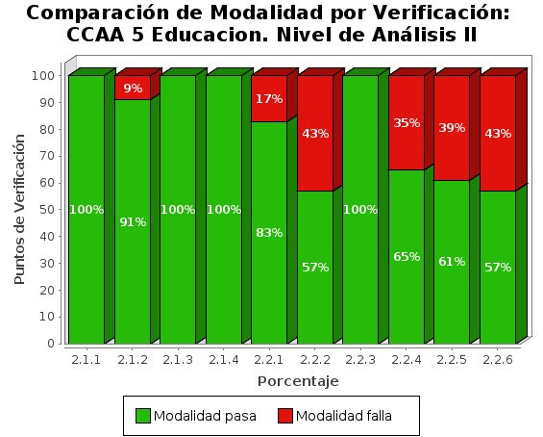
Comparación de Modalidad por Verificación: Segmento Educación. Nivel de Análisis II
Punto de Verificación | Porcentaje Pasa | Porcentaje Falla
2.1.1 Tabla de datos con encabezados | -942.t1.b2- | -942.t1.c2-
2.1.2 Identificación de idiomas | -942.t1.b3- | -942.t1.c3-
2.1.3 Control del usuario | -942.t1.b4- | -942.t1.c4-
2.1.4 Lenguaje claro y sencillo | -942.t1.b5- | -942.t1.c5-
2.2.1 Uso de listas | -942.t1.b6- | -942.t1.c6-
2.2.2 Separación de contenido y presentación | -942.t1.b7- | -942.t1.c7-
2.2.3 Metadatos | -942.t1.b8- | -942.t1.c8-
2.2.4 Navegación consistente | -942.t1.b9- | -942.t1.c9-
2.2.5 Apertura de nuevas ventanas | -942.t1.b10- | -942.t1.c10-
2.2.6 División de la información | -942.t1.b11- | -942.t1.c11-
  - Analítica orientada a aspectos
Al igual que en los resultados globales del observatorio, se incluyen a continuación los datos relativos a los aspectos de accesibilidad en que se agrupan las verificaciones llevadas a cabo en el análisis.
Así pues, se presenta la siguiente gráfica de puntuaciones medias orientadas a aspectos.
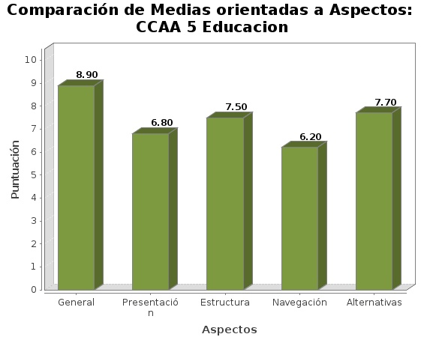
Puntuación Media de Aspecto: Segmento Educación
Aspecto | Puntuación Media
General | -95.t1.b2-
Presentación | -95.t1.b3-
Estructura | -95.t1.b4-
Navegación | -95.t1.b5-
Alternativas | -95.t1.b6-

- Resultados Segmento: Empleo
Se presentan a continuación los resultados obtenidos por los portales pertenecientes al Segmento Empleo.
  - Distribución del nivel de accesibilidad
En la siguiente gráfica se muestra la distribución porcentual del nivel de adecuación obtenido por los portales de este segmento.
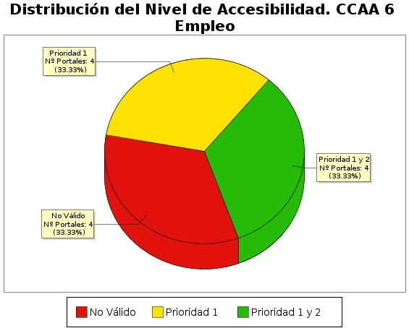
Porcentaje de Adecuación: Segmento Empleo
Nivel de Adecuación | Porcentaje de Portales | Número de Portales
Prioridad 1 y 2 | -101.t1.b2- | -101.t1.c2-
Prioridad 1 | -101.t1.b3- | -101.t1.c3-
No Válido | -101.t1.b4- | -101.t1.c4-

  - Distribución de puntuaciones
Mediante la siguiente gráfica se presentan de forma esquemática las puntuaciones medias obtenidas por todos los portales pertenecientes al segmento, así como el nivel de accesibilidad alcanzado por cada uno de ellos. El objetivo es obtener de una forma rápida una visión general y aproximada de las puntuaciones de los portales del segmento, en lugar del detalle particular de cada uno de ellos.
La gráfica está distribuida de tal forma que en el Eje X se muestran todos los portales pertenecientes a este segmento, y en el Eje Y la Puntuación Media del Portal (PMPO) para cada uno de ellos. Así mismo, cada barra representa mediante color el nivel de adecuación alcanzado. La gráfica se organiza de tal forma que los portales con mayor puntuación aparecen a la izquierda y los de menor a la derecha.
En general, la puntuación de cada portal tiene relación directa con el nivel de Accesibilidad alcanzado, de tal forma que una puntuación mayor suele corresponderse con una adecuación mayor, es por ello que los portales con adecuación Prioridad 1 y 2 se acumulan mayoritariamente en la zona izquierda (mayor puntuación) y los No Válidos en la zona derecha (menor puntuación).
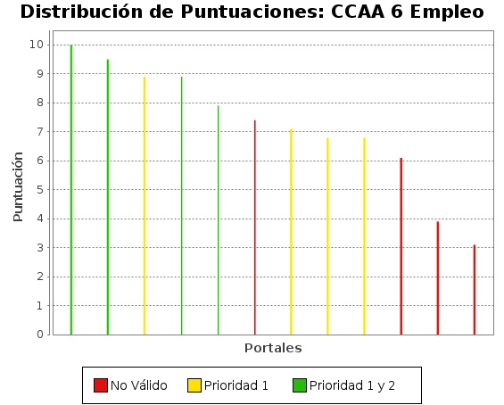
No obstante, esta relación no se cumple siempre, ya que es habitual que existan portales con un nivel No Válido que tienen puntuaciones más altas que otros con nivel Prioridad 1, o portales con nivel Prioridad 1 y puntuación superior a otros con nivel Prioridad 1 y 2.
La puntuación media del portal refleja la cantidad de requisitos de accesibilidad que se satisfacen correctamente ya sean de Nivel Prioridad 1 o de Nivel Prioridad 2. Por lo tanto, cuanto más alta sea la puntuación, más requisitos de accesibilidad se están cumpliendo.
El nivel de adecuación tiene en consideración las prioridades de los requisitos, de modo que si los problemas de accesibilidad se concentran en requisitos de Nivel Prioridad 1, el portal puede obtener un nivel de adecuación No Válido aunque su puntuación pueda ser alta. Por el contrario, si los fallos se concentran en requisitos de Nivel Prioridad 1 y 2, el portal podría obtener una puntuación media/baja con nivel de adecuación Prioridad 1.
Por lo tanto, el hecho de que puedan aparecer portales No Válidos con puntuaciones altas, por encima de 6 e incluso de 7, significa que en éstos se superan satisfactoriamente la mayoría de las verificaciones, pero los problemas se producen en aquellas de Nivel de Prioridad 1, lo que provoca que el nivel obtenido no alcance Prioridad 1.

  - Comparación de medias por verificación
Se presentan a continuación las puntuaciones medias obtenidas por los portales del Segmento Empleo en las distintas verificaciones llevabas a cabo en el estudio, agrupadas por Nivel de Análisis. Esto permite tener una visión rápida de cuales son aquellos aspectos en los que los sitios web se adecuan más a las normas de accesibilidad, así como los que requieren un esfuerzo extra para obtener una web accesible para todos y todas.
El Eje X de las gráficas representa cada una de las verificaciones realizadas por cada nivel de análisis, mientras que en el Eje Y se presenta la Puntuación Media de Verificación (PMV) obtenida agregando los resultados de todas las páginas analizadas en los portales pertenecientes a este segmento.

    - Nivel de Análisis I
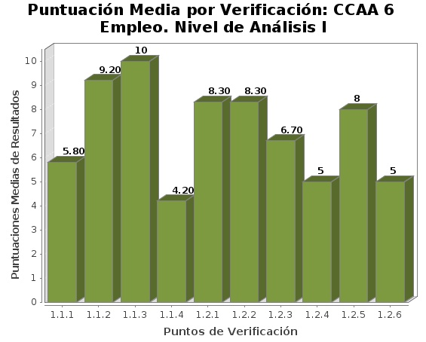
Puntuación Media de Verificación: Segmento Empleo. Nivel de Análisis I
Punto de Verificación | Puntuación Media
1.1.1 Existencia de textos alternativos | -1031.t1.b2-
1.1.2 Navegación sin JavaScript | -1031.t1.b3-
1.1.3 Identificación y alternativas para marcos | -1031.t1.b4-
1.1.4 Enlaces descriptivos | -1031.t1.b5-
1.2.1 Código Válido (HTML y CSS) | -1031.t1.b6-
1.2.2 Redimensión de texto | -1031.t1.b7-
1.2.3 Uso encabezados | -1031.t1.b8-
1.2.4 Utilización de tecnologías actuales | -1031.t1.b9-
1.2.5 Asociación en formularios | -1031.t1.b10-
1.2.6 Sección Accesibilidad | -1031.t1.b11-
    - Nivel de Análisis II
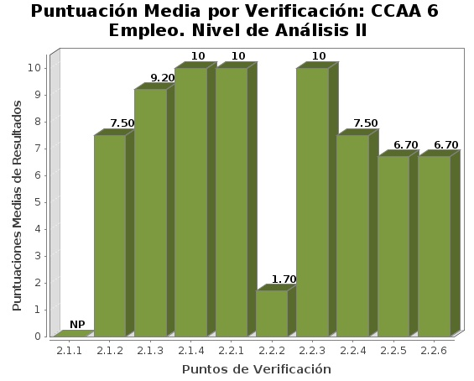
Puntuación Media de Verificación: Segmento Empleo. Nivel de Análisis II
Punto de Verificación | Puntuación Media
2.1.1 Tabla de datos con encabezados | -1032.t1.b2-
2.1.2 Identificación de idiomas | -1032.t1.b3-
2.1.3 Control del usuario | -1032.t1.b4-
2.1.4 Lenguaje claro y sencillo | -1032.t1.b5-
2.2.1 Uso de listas | -1032.t1.b6-
2.2.2 Separación de contenido y presentación | -1032.t1.b7-
2.2.3 Metadatos | -1032.t1.b8-
2.2.4 Navegación consistente | -1032.t1.b9-
2.2.5 Apertura de nuevas ventanas | -1032.t1.b10-
2.2.6 División de la información | -1032.t1.b11-
  - Comparación de Modalidad por Verificación
Como información adicional al punto anterior de medias por verificación, se presentan a continuación los porcentajes obtenidos para las distintas verificaciones del observatorio de acuerdo a las dos posibles modalidades: Pasa y Falla.
De esta forma se puede obtener de forma rápida la información sobre cuáles son las verificaciones en las que se han detectado más problemas y por tanto, requieren una atención prioritaria en las tareas de adecuación a la accesibilidad.
El Eje X de las gráficas representa cada una de las verificaciones realizadas por cada nivel de análisis, mientras que en el Eje Y se presenta mediante barras apiladas el porcentaje obtenido por cada verificación para las modalidades Pasa y Falla.

    - Nivel de Análisis I
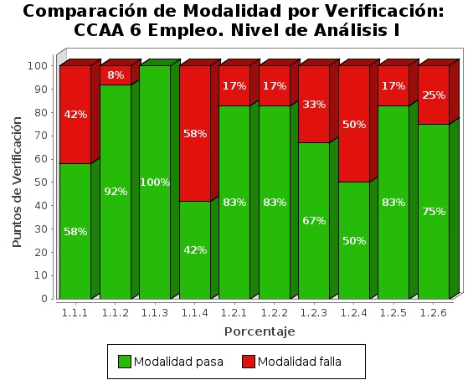
Comparación de Modalidad por Verificación: Segmento Empleo. Nivel de Análisis I
Punto de Verificación | Porcentaje Pasa | Porcentaje Falla
1.1.1 Existencia de textos alternativos | -1041.t1.b2- | -1041.t1.c2-
1.1.2 Navegación sin JavaScript | -1041.t1.b3- | -1041.t1.c3-
1.1.3 Identificación y alternativas para marcos | -1041.t1.b4- | -1041.t1.c4-
1.1.4 Enlaces descriptivos | -1041.t1.b5- | -1041.t1.c5-
1.2.1 Código Válido (HTML y CSS) | -1041.t1.b6- | -1041.t1.c6-
1.2.2 Redimensión de texto | -1041.t1.b7- | -1041.t1.c7-
1.2.3 Uso encabezados | -1041.t1.b8- | -1041.t1.c8-
1.2.4 Utilización de tecnologías actuales | -1041.t1.b9- | -1041.t1.c9-
1.2.5 Asociación en formularios | -1041.t1.b10- | -1041.t1.c10-
1.2.6 Sección Accesibilidad | -1041.t1.b11- | -1041.t1.c11-
    - Nivel de Análisis II
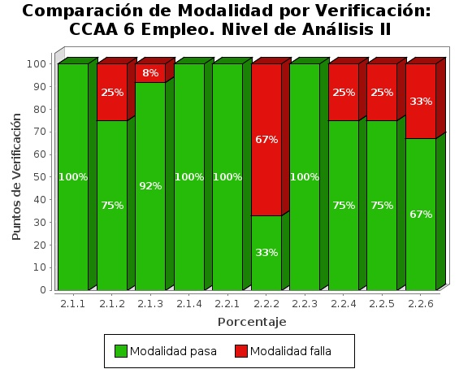
Comparación de Modalidad por Verificación: Segmento Empleo. Nivel de Análisis II
Punto de Verificación | Porcentaje Pasa | Porcentaje Falla
2.1.1 Tabla de datos con encabezados | -1042.t1.b2- | -1042.t1.c2-
2.1.2 Identificación de idiomas | -1042.t1.b3- | -1042.t1.c3-
2.1.3 Control del usuario | -1042.t1.b4- | -1042.t1.c4-
2.1.4 Lenguaje claro y sencillo | -1042.t1.b5- | -1042.t1.c5-
2.2.1 Uso de listas | -1042.t1.b6- | -1042.t1.c6-
2.2.2 Separación de contenido y presentación | -1042.t1.b7- | -1042.t1.c7-
2.2.3 Metadatos | -1042.t1.b8- | -1042.t1.c8-
2.2.4 Navegación consistente | -1042.t1.b9- | -1042.t1.c9-
2.2.5 Apertura de nuevas ventanas | -1042.t1.b10- | -1042.t1.c10-
2.2.6 División de la información | -1042.t1.b11- | -1042.t1.c11-
  - Analítica orientada a aspectos
Al igual que en los resultados globales del observatorio, se incluyen a continuación los datos relativos a los aspectos de accesibilidad en que se agrupan las verificaciones llevadas a cabo en el análisis.
Así pues, se presenta la siguiente gráfica de puntuaciones medias orientadas a aspectos.
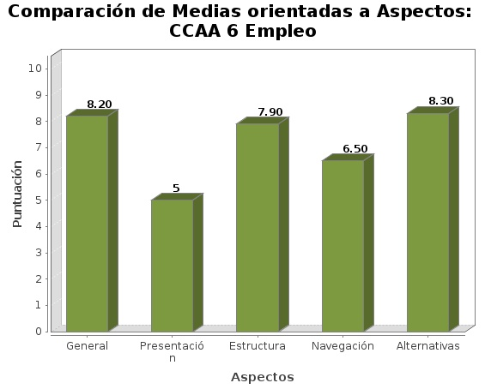
Puntuación Media de Aspecto: Segmento Empleo
Aspecto | Puntuación Media
General | -105.t1.b2-
Presentación | -105.t1.b3-
Estructura | -105.t1.b4-
Navegación | -105.t1.b5-
Alternativas | -105.t1.b6-

- Resultados Segmento: Salud
Se presentan a continuación los resultados obtenidos por los portales pertenecientes al Segmento Salud.
  - Distribución del nivel de accesibilidad
En la siguiente gráfica se muestra la distribución porcentual del nivel de adecuación obtenido por los portales de este segmento.
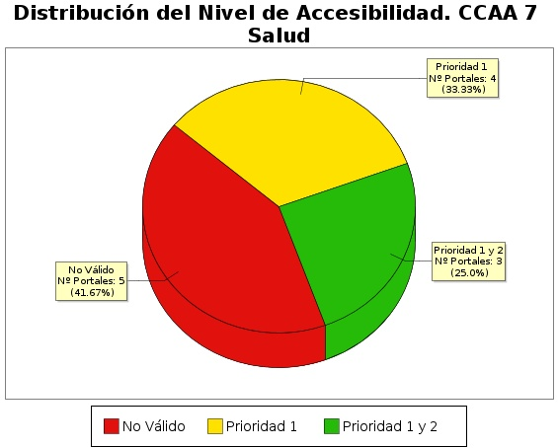
Porcentaje de Adecuación: Segmento Salud
Nivel de Adecuación | Porcentaje de Portales | Número de Portales
Prioridad 1 y 2 | -111.t1.b2- | -111.t1.c2-
Prioridad 1 | -111.t1.b3- | -111.t1.c3-
No Válido | -111.t1.b4- | -111.t1.c4-

  - Distribución de puntuaciones
Mediante la siguiente gráfica se presentan de forma esquemática las puntuaciones medias obtenidas por todos los portales pertenecientes al segmento, así como el nivel de accesibilidad alcanzado por cada uno de ellos. El objetivo es obtener de una forma rápida una visión general y aproximada de las puntuaciones de los portales del segmento, en lugar del detalle particular de cada uno de ellos.
La gráfica está distribuida de tal forma que en el Eje X se muestran todos los portales pertenecientes a este segmento, y en el Eje Y la Puntuación Media del Portal (PMPO) para cada uno de ellos. Así mismo, cada barra representa mediante color el nivel de adecuación alcanzado. La gráfica se organiza de tal forma que los portales con mayor puntuación aparecen a la izquierda y los de menor a la derecha.
En general, la puntuación de cada portal tiene relación directa con el nivel de Accesibilidad alcanzado, de tal forma que una puntuación mayor suele corresponderse con una adecuación mayor, es por ello que los portales con adecuación Prioridad 1 y 2 se acumulan mayoritariamente en la zona izquierda (mayor puntuación) y los No Válidos en la zona derecha (menor puntuación).
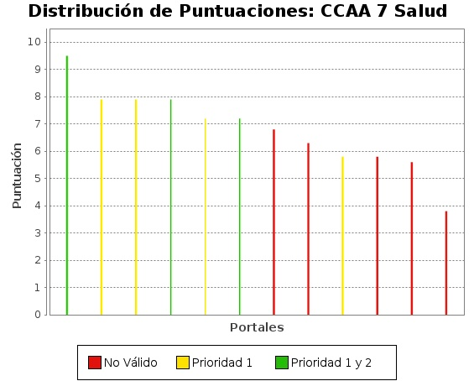
No obstante, esta relación no se cumple siempre, ya que es habitual que existan portales con un nivel No Válido que tienen puntuaciones más altas que otros con nivel Prioridad 1, o portales con nivel Prioridad 1 y puntuación superior a otros con nivel Prioridad 1 y 2.
La puntuación media del portal refleja la cantidad de requisitos de accesibilidad que se satisfacen correctamente ya sean de Nivel Prioridad 1 o de Nivel Prioridad 2. Por lo tanto, cuanto más alta sea la puntuación, más requisitos de accesibilidad se están cumpliendo.
El nivel de adecuación tiene en consideración las prioridades de los requisitos, de modo que si los problemas de accesibilidad se concentran en requisitos de Nivel Prioridad 1, el portal puede obtener un nivel de adecuación No Válido aunque su puntuación pueda ser alta. Por el contrario, si los fallos se concentran en requisitos de Nivel Prioridad 1 y 2, el portal podría obtener una puntuación media/baja con nivel de adecuación Prioridad 1.
Por lo tanto, el hecho de que puedan aparecer portales No Válidos con puntuaciones altas, por encima de 6 e incluso de 7, significa que en éstos se superan satisfactoriamente la mayoría de las verificaciones, pero los problemas se producen en aquellas de Nivel de Prioridad 1, lo que provoca que el nivel obtenido no alcance Prioridad 1.

  - Comparación de medias por verificación
Se presentan a continuación las puntuaciones medias obtenidas por los portales del Segmento Salud en las distintas verificaciones llevabas a cabo en el estudio, agrupadas por Nivel de Análisis. Esto permite tener una visión rápida de cuales son aquellos aspectos en los que los sitios web se adecuan más a las normas de accesibilidad, así como los que requieren un esfuerzo extra para obtener una web accesible para todos y todas.
El Eje X de las gráficas representa cada una de las verificaciones realizadas por cada nivel de análisis, mientras que en el Eje Y se presenta la Puntuación Media de Verificación (PMV) obtenida agregando los resultados de todas las páginas analizadas en los portales pertenecientes a este segmento.

    - Nivel de Análisis I
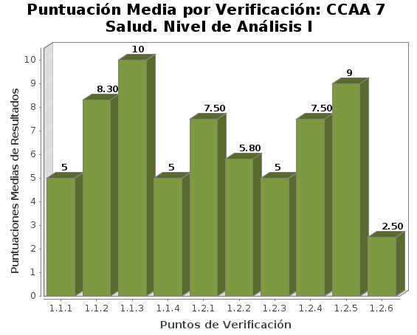
Puntuación Media de Verificación: Segmento Salud. Nivel de Análisis I
Punto de Verificación | Puntuación Media
1.1.1 Existencia de textos alternativos | -1131.t1.b2-
1.1.2 Navegación sin JavaScript | -1131.t1.b3-
1.1.3 Identificación y alternativas para marcos | -1131.t1.b4-
1.1.4 Enlaces descriptivos | -1131.t1.b5-
1.2.1 Código Válido (HTML y CSS) | -1131.t1.b6-
1.2.2 Redimensión de texto | -1131.t1.b7-
1.2.3 Uso encabezados | -1131.t1.b8-
1.2.4 Utilización de tecnologías actuales | -1131.t1.b9-
1.2.5 Asociación en formularios | -1131.t1.b10-
1.2.6 Sección Accesibilidad | -1131.t1.b11-
    - Nivel de Análisis II
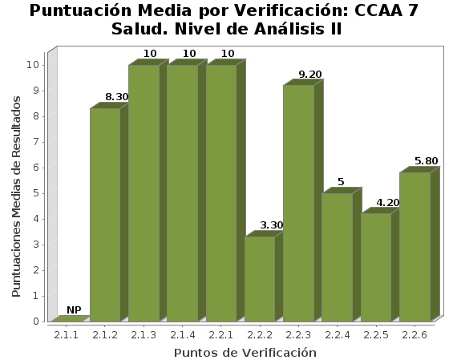
Puntuación Media de Verificación: Segmento Salud. Nivel de Análisis II
Punto de Verificación | Puntuación Media
2.1.1 Tabla de datos con encabezados | -1132.t1.b2-
2.1.2 Identificación de idiomas | -1132.t1.b3-
2.1.3 Control del usuario | -1132.t1.b4-
2.1.4 Lenguaje claro y sencillo | -1132.t1.b5-
2.2.1 Uso de listas | -1132.t1.b6-
2.2.2 Separación de contenido y presentación | -1132.t1.b7-
2.2.3 Metadatos | -1132.t1.b8-
2.2.4 Navegación consistente | -1132.t1.b9-
2.2.5 Apertura de nuevas ventanas | -1132.t1.b10-
2.2.6 División de la información | -1132.t1.b11-
  - Comparación de Modalidad por Verificación
Como información adicional al punto anterior de medias por verificación, se presentan a continuación los porcentajes obtenidos para las distintas verificaciones del observatorio de acuerdo a las dos posibles modalidades: Pasa y Falla.
De esta forma se puede obtener de forma rápida la información sobre cuáles son las verificaciones en las que se han detectado más problemas y por tanto, requieren una atención prioritaria en las tareas de adecuación a la accesibilidad.
El Eje X de las gráficas representa cada una de las verificaciones realizadas por cada nivel de análisis, mientras que en el Eje Y se presenta mediante barras apiladas el porcentaje obtenido por cada verificación para las modalidades Pasa y Falla.

    - Nivel de Análisis I
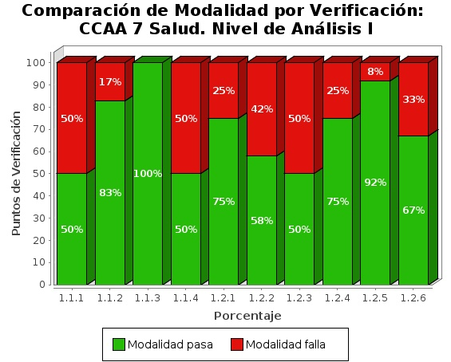
Comparación de Modalidad por Verificación: Segmento Salud. Nivel de Análisis I
Punto de Verificación | Porcentaje Pasa | Porcentaje Falla
1.1.1 Existencia de textos alternativos | -1141.t1.b2- | -1141.t1.c2-
1.1.2 Navegación sin JavaScript | -1141.t1.b3- | -1141.t1.c3-
1.1.3 Identificación y alternativas para marcos | -1141.t1.b4- | -1141.t1.c4-
1.1.4 Enlaces descriptivos | -1141.t1.b5- | -1141.t1.c5-
1.2.1 Código Válido (HTML y CSS) | -1141.t1.b6- | -1141.t1.c6-
1.2.2 Redimensión de texto | -1141.t1.b7- | -1141.t1.c7-
1.2.3 Uso encabezados | -1141.t1.b8- | -1141.t1.c8-
1.2.4 Utilización de tecnologías actuales | -1141.t1.b9- | -1141.t1.c9-
1.2.5 Asociación en formularios | -1141.t1.b10- | -1141.t1.c10-
1.2.6 Sección Accesibilidad | -1141.t1.b11- | -1141.t1.c11-
    - Nivel de Análisis II
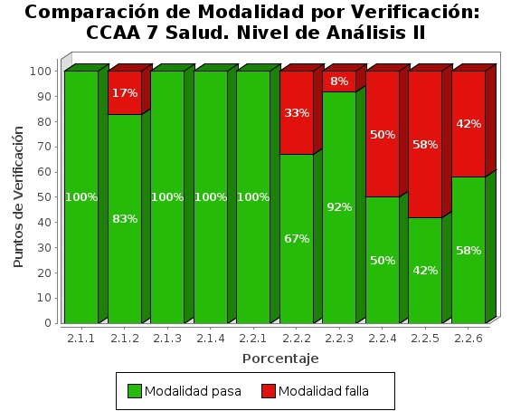
Comparación de Modalidad por Verificación: Segmento Salud. Nivel de Análisis II
Punto de Verificación | Porcentaje Pasa | Porcentaje Falla
2.1.1 Tabla de datos con encabezados | -1142.t1.b2- | -1142.t1.c2-
2.1.2 Identificación de idiomas | -1142.t1.b3- | -1142.t1.c3-
2.1.3 Control del usuario | -1142.t1.b4- | -1142.t1.c4-
2.1.4 Lenguaje claro y sencillo | -1142.t1.b5- | -1142.t1.c5-
2.2.1 Uso de listas | -1142.t1.b6- | -1142.t1.c6-
2.2.2 Separación de contenido y presentación | -1142.t1.b7- | -1142.t1.c7-
2.2.3 Metadatos | -1142.t1.b8- | -1142.t1.c8-
2.2.4 Navegación consistente | -1142.t1.b9- | -1142.t1.c9-
2.2.5 Apertura de nuevas ventanas | -1142.t1.b10- | -1142.t1.c10-
2.2.6 División de la información | -1142.t1.b11- | -1142.t1.c11-
  - Analítica orientada a aspectos
Al igual que en los resultados globales del observatorio, se incluyen a continuación los datos relativos a los aspectos de accesibilidad en que se agrupan las verificaciones llevadas a cabo en el análisis.
Así pues, se presenta la siguiente gráfica de puntuaciones medias orientadas a aspectos.
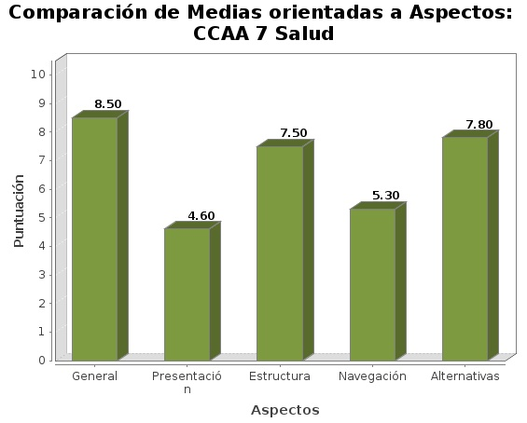
Puntuación Media de Aspecto: Segmento Salud
Aspecto | Puntuación Media
General | -115.t1.b2-
Presentación | -115.t1.b3-
Estructura | -115.t1.b4-
Navegación | -115.t1.b5-
Alternativas | -115.t1.b6-

- Resultados Segmento: Tributos
Se presentan a continuación los resultados obtenidos por los portales pertenecientes al Segmento Tributos.
  - Distribución del nivel de accesibilidad
En la siguiente gráfica se muestra la distribución porcentual del nivel de adecuación obtenido por los portales de este segmento.
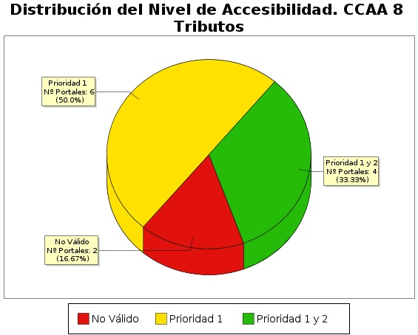
Porcentaje de Adecuación: Segmento Tributos
Nivel de Adecuación | Porcentaje de Portales | Número de Portales
Prioridad 1 y 2 | -121.t1.b2- | -121.t1.c2-
Prioridad 1 | -121.t1.b3- | -121.t1.c3-
No Válido | -121.t1.b4- | -121.t1.c4-

  - Distribución de puntuaciones
Mediante la siguiente gráfica se presentan de forma esquemática las puntuaciones medias obtenidas por todos los portales pertenecientes al segmento, así como el nivel de accesibilidad alcanzado por cada uno de ellos. El objetivo es obtener de una forma rápida una visión general y aproximada de las puntuaciones de los portales del segmento, en lugar del detalle particular de cada uno de ellos.
La gráfica está distribuida de tal forma que en el Eje X se muestran todos los portales pertenecientes a este segmento, y en el Eje Y la Puntuación Media del Portal (PMPO) para cada uno de ellos. Así mismo, cada barra representa mediante color el nivel de adecuación alcanzado. La gráfica se organiza de tal forma que los portales con mayor puntuación aparecen a la izquierda y los de menor a la derecha.
En general, la puntuación de cada portal tiene relación directa con el nivel de Accesibilidad alcanzado, de tal forma que una puntuación mayor suele corresponderse con una adecuación mayor, es por ello que los portales con adecuación Prioridad 1 y 2 se acumulan mayoritariamente en la zona izquierda (mayor puntuación) y los No Válidos en la zona derecha (menor puntuación).
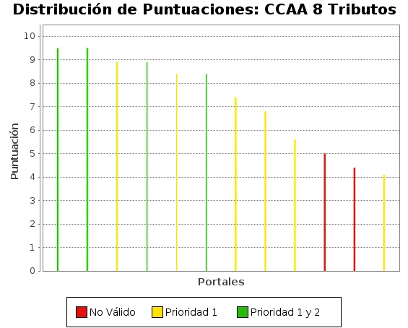
No obstante, esta relación no se cumple siempre, ya que es habitual que existan portales con un nivel No Válido que tienen puntuaciones más altas que otros con nivel Prioridad 1, o portales con nivel Prioridad 1 y puntuación superior a otros con nivel Prioridad 1 y 2.
La puntuación media del portal refleja la cantidad de requisitos de accesibilidad que se satisfacen correctamente ya sean de Nivel Prioridad 1 o de Nivel Prioridad 2. Por lo tanto, cuanto más alta sea la puntuación, más requisitos de accesibilidad se están cumpliendo.
El nivel de adecuación tiene en consideración las prioridades de los requisitos, de modo que si los problemas de accesibilidad se concentran en requisitos de Nivel Prioridad 1, el portal puede obtener un nivel de adecuación No Válido aunque su puntuación pueda ser alta. Por el contrario, si los fallos se concentran en requisitos de Nivel Prioridad 1 y 2, el portal podría obtener una puntuación media/baja con nivel de adecuación Prioridad 1.
Por lo tanto, el hecho de que puedan aparecer portales No Válidos con puntuaciones altas, por encima de 6 e incluso de 7, significa que en éstos se superan satisfactoriamente la mayoría de las verificaciones, pero los problemas se producen en aquellas de Nivel de Prioridad 1, lo que provoca que el nivel obtenido no alcance Prioridad 1.

  - Comparación de medias por verificación
Se presentan a continuación las puntuaciones medias obtenidas por los portales del Segmento Tributos en las distintas verificaciones llevabas a cabo en el estudio, agrupadas por Nivel de Análisis. Esto permite tener una visión rápida de cuales son aquellos aspectos en los que los sitios web se adecuan más a las normas de accesibilidad, así como los que requieren un esfuerzo extra para obtener una web accesible para todos y todas.
El Eje X de las gráficas representa cada una de las verificaciones realizadas por cada nivel de análisis, mientras que en el Eje Y se presenta la Puntuación Media de Verificación (PMV) obtenida agregando los resultados de todas las páginas analizadas en los portales pertenecientes a este segmento.

    - Nivel de Análisis I
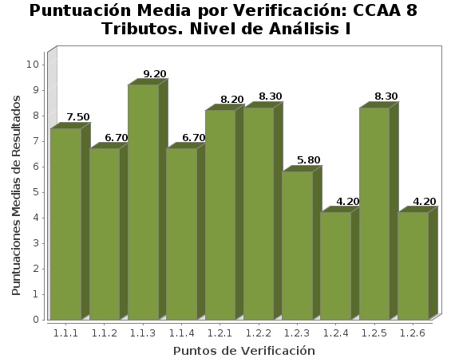
Puntuación Media de Verificación: Segmento Tributos. Nivel de Análisis I
Punto de Verificación | Puntuación Media
1.1.1 Existencia de textos alternativos | -1231.t1.b2-
1.1.2 Navegación sin JavaScript | -1231.t1.b3-
1.1.3 Identificación y alternativas para marcos | -1231.t1.b4-
1.1.4 Enlaces descriptivos | -1231.t1.b5-
1.2.1 Código Válido (HTML y CSS) | -1231.t1.b6-
1.2.2 Redimensión de texto | -1231.t1.b7-
1.2.3 Uso encabezados | -1231.t1.b8-
1.2.4 Utilización de tecnologías actuales | -1231.t1.b9-
1.2.5 Asociación en formularios | -1231.t1.b10-
1.2.6 Sección Accesibilidad | -1231.t1.b11-
    - Nivel de Análisis II
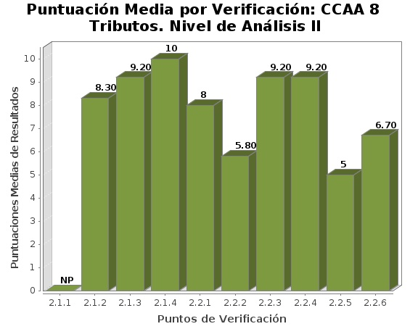
Puntuación Media de Verificación: Segmento Tributos. Nivel de Análisis II
Punto de Verificación | Puntuación Media
2.1.1 Tabla de datos con encabezados | -1232.t1.b2-
2.1.2 Identificación de idiomas | -1232.t1.b3-
2.1.3 Control del usuario | -1232.t1.b4-
2.1.4 Lenguaje claro y sencillo | -1232.t1.b5-
2.2.1 Uso de listas | -1232.t1.b6-
2.2.2 Separación de contenido y presentación | -1232.t1.b7-
2.2.3 Metadatos | -1232.t1.b8-
2.2.4 Navegación consistente | -1232.t1.b9-
2.2.5 Apertura de nuevas ventanas | -1232.t1.b10-
2.2.6 División de la información | -1232.t1.b11-
  - Comparación de Modalidad por Verificación
Como información adicional al punto anterior de medias por verificación, se presentan a continuación los porcentajes obtenidos para las distintas verificaciones del observatorio de acuerdo a las dos posibles modalidades: Pasa y Falla.
De esta forma se puede obtener de forma rápida la información sobre cuáles son las verificaciones en las que se han detectado más problemas y por tanto, requieren una atención prioritaria en las tareas de adecuación a la accesibilidad.
El Eje X de las gráficas representa cada una de las verificaciones realizadas por cada nivel de análisis, mientras que en el Eje Y se presenta mediante barras apiladas el porcentaje obtenido por cada verificación para las modalidades Pasa y Falla.

    - Nivel de Análisis I
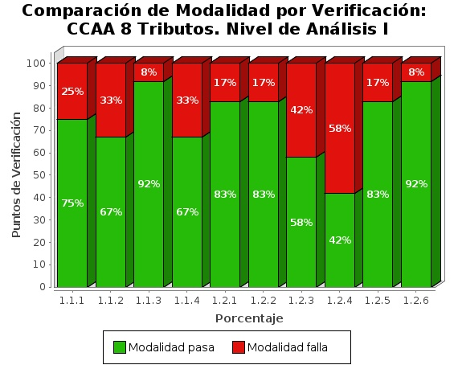
Comparación de Modalidad por Verificación: Segmento Tributos. Nivel de Análisis I
Punto de Verificación | Porcentaje Pasa | Porcentaje Falla
1.1.1 Existencia de textos alternativos | -1241.t1.b2- | -1241.t1.c2-
1.1.2 Navegación sin JavaScript | -1241.t1.b3- | -1241.t1.c3-
1.1.3 Identificación y alternativas para marcos | -1241.t1.b4- | -1241.t1.c4-
1.1.4 Enlaces descriptivos | -1241.t1.b5- | -1241.t1.c5-
1.2.1 Código Válido (HTML y CSS) | -1241.t1.b6- | -1241.t1.c6-
1.2.2 Redimensión de texto | -1241.t1.b7- | -1241.t1.c7-
1.2.3 Uso encabezados | -1241.t1.b8- | -1241.t1.c8-
1.2.4 Utilización de tecnologías actuales | -1241.t1.b9- | -1241.t1.c9-
1.2.5 Asociación en formularios | -1241.t1.b10- | -1241.t1.c10-
1.2.6 Sección Accesibilidad | -1241.t1.b11- | -1241.t1.c11-
    - Nivel de Análisis II
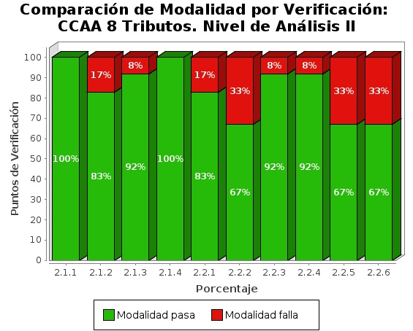
Comparación de Modalidad por Verificación: Segmento Tributos. Nivel de Análisis II
Punto de Verificación | Porcentaje Pasa | Porcentaje Falla
2.1.1 Tabla de datos con encabezados | -1242.t1.b2- | -1242.t1.c2-
2.1.2 Identificación de idiomas | -1242.t1.b3- | -1242.t1.c3-
2.1.3 Control del usuario | -1242.t1.b4- | -1242.t1.c4-
2.1.4 Lenguaje claro y sencillo | -1242.t1.b5- | -1242.t1.c5-
2.2.1 Uso de listas | -1242.t1.b6- | -1242.t1.c6-
2.2.2 Separación de contenido y presentación | -1242.t1.b7- | -1242.t1.c7-
2.2.3 Metadatos | -1242.t1.b8- | -1242.t1.c8-
2.2.4 Navegación consistente | -1242.t1.b9- | -1242.t1.c9-
2.2.5 Apertura de nuevas ventanas | -1242.t1.b10- | -1242.t1.c10-
2.2.6 División de la información | -1242.t1.b11- | -1242.t1.c11-

  - Analítica orientada a aspectos
Al igual que en los resultados globales del observatorio, se incluyen a continuación los datos relativos a los aspectos de accesibilidad en que se agrupan las verificaciones llevadas a cabo en el análisis.
Así pues, se presenta la siguiente gráfica de puntuaciones medias orientadas a aspectos.
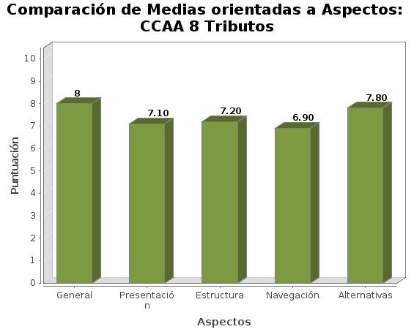
Puntuación Media de Aspecto: Segmento Tributos
Aspecto | Puntuación Media
General | -125.t1.b2-
Presentación | -125.t1.b3-
Estructura | -125.t1.b4-
Navegación | -125.t1.b5-
Alternativas | -125.t1.b6-

- Evolución de Resultados
El observatorio de Accesibilidad Web pretende servir como instrumento para realizar un seguimiento efectivo del nivel de accesibilidad de los sitios Web públicos. Por ello, es de vital importancia el análisis y comparativa de los resultados obtenidos a lo largo del tiempo en los distintos observatorios realizados, de forma que se pueda observar la tendencia de los mismos.
Para ello se proporciona un buen número de gráficas de evolución que permiten conocer tanto de forma global como más específica los resultados obtenidos en los observatorios realizados hasta la fecha. Estas gráficas muestran la evolución tanto de la puntuación global del observatorio, como de los niveles de adecuación, la puntuación de cada verificación, o la puntuación de los aspectos de accesibilidad.
De esta forma, las gráficas de evolución permiten observar de forma rápida en qué cuestiones de la accesibilidad se está mejorando, así como aquellas en las que se debe realizar un esfuerzo adicional para alcanzar unos resultados apropiados.
  - Evolución del Nivel de Conformidad
Mediante las siguientes gráficas se muestra la evolución que ha sufrido la distribución de portales en los tres Niveles de Conformidad definidos en el observatorio: Prioridad 1 y 2 (nivel óptimo), Prioridad 1 y No Válido.
La tendencia ideal sería a observar en esta evolución sería que el porcentaje de Prioridad 1 y 2 esté siempre en aumento, así como el de Prioridad 1, mientras que el nivel No Válido debería decrecer aproximándose lo máximo posible al valor 0.
    - Prioridad 1 y 2
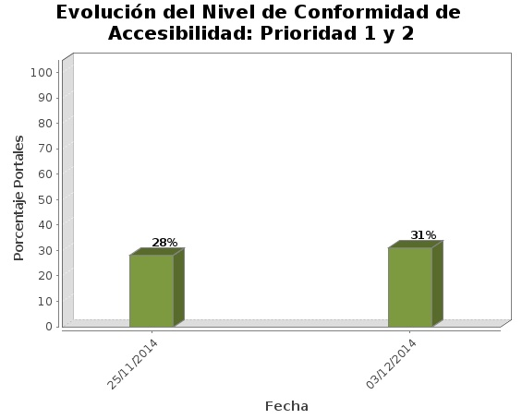
Evolución del Nivel de Conformidad Prioridad 1 y 2
Fecha | Porcentaje
-131.t1.a2- | -131.t1.b2-
-131.t1.a3- | -131.t1.b3-
-131.t1.a4- | -131.t1.b4-
-131.t1.a5- | -131.t1.b5-
-131.t1.a6- | -131.t1.b6-
    - Prioridad 1
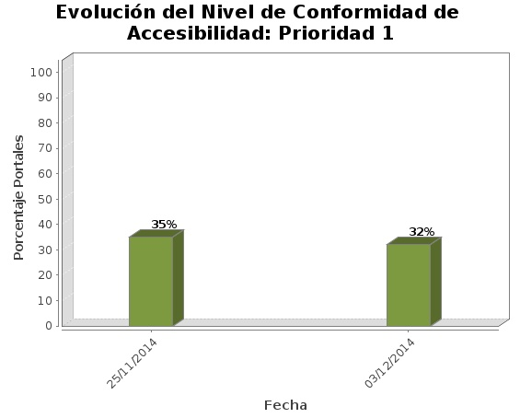
Evolución del Nivel de Conformidad Prioridad 1
Fecha | Porcentaje
-132.t1.a2- | -132.t1.b2-
-132.t1.a3- | -132.t1.b3-
-132.t1.a4- | -132.t1.b4-
-132.t1.a5- | -132.t1.b5-
-132.t1.a6- | -132.t1.b6-
    - No Válido
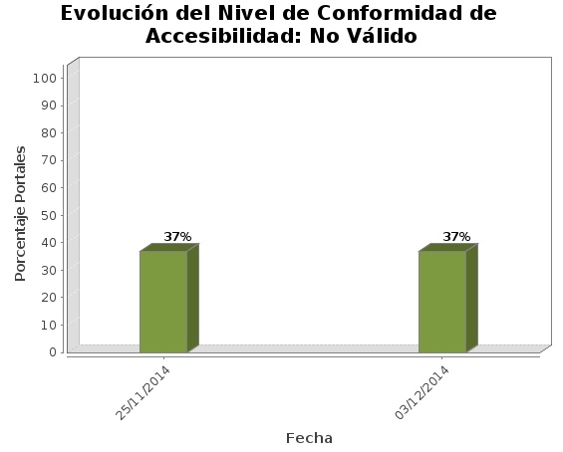
Evolución del Nivel de Conformidad No Válido
Fecha | Porcentaje
-133.t1.a2- | -133.t1.b2-
-133.t1.a3- | -133.t1.b3-
-133.t1.a4- | -133.t1.b4-
-133.t1.a5- | -133.t1.b5-
-133.t1.a6- | -133.t1.b6-
  - Evolución de la Puntuación Media del Observatorio
La siguiente gráfica muestra la Puntuación Media alcanzada por los distintos observatorios realizados hasta la fecha. Éste es un valor que suele sufrir variaciones pequeñas, pero que permite observar si la accesibilidad de los sitios web de la Administración General del Estado tiende a mejorar o empeorar en el tiempo.
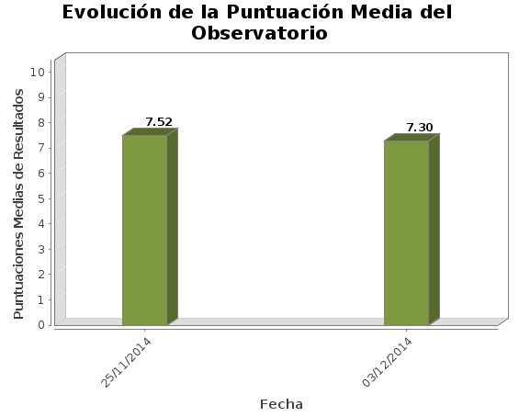
Evolución de la Puntuación Media del Observatorio
Fecha | Puntuación Media
-134.t1.a2- | -134.t1.b2-
-134.t1.a3- | -134.t1.b3-
-134.t1.a4- | -134.t1.b4-
-134.t1.a5- | -134.t1.b5-
-134.t1.a6- | -134.t1.b6-
  - Evolución de la Puntuación Media por Verificacion
En los apartados siguientes se presenta la variación sufrida por la Puntuación Media de las veinte verificaciones del observatorio.
Mediante estas gráficas se puede obtener de forma rápida una conclusión sobre en qué requisitos de accesibilidad se está mejorando, así como aquellos en los que los problemas detectados han ido en aumento, y de esa forma poder focalizar los esfuerzos más fácilmente.
    - Verificación 1.1.1: Existencia de textos alternativos
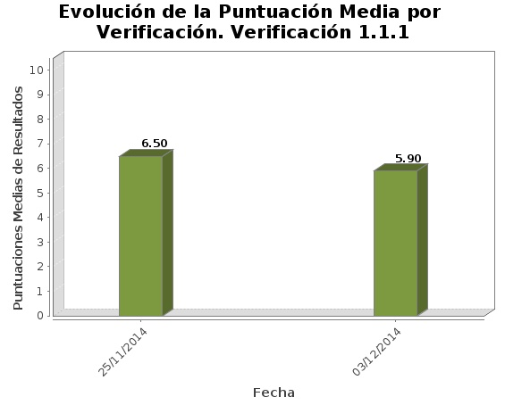
Evolución de la Puntuación Media por Verificación: Verificación 1.1.1
Fecha | Puntuación Media
-135.t1.a2- | -135.t1.b2-
-135.t1.a3- | -135.t1.b3-
-135.t1.a4- | -135.t1.b4-
-135.t1.a5- | -135.t1.b5-
-135.t1.a6- | -135.t1.b6-
    - Verificación 1.1.2: Uso adecuado de JavaScript
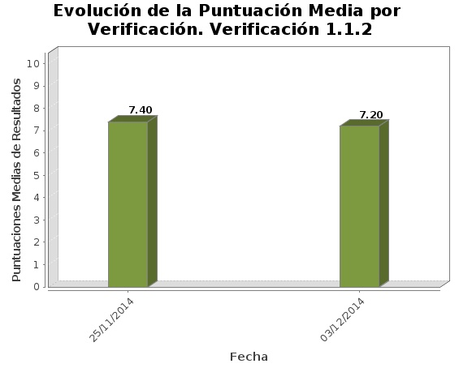
Evolución de la Puntuación Media por Verificación: Verificación 1.1.2
Fecha | Puntuación Media
-136.t1.a2- | -136.t1.b2-
-136.t1.a3- | -136.t1.b3-
-136.t1.a4- | -136.t1.b4-
-136.t1.a5- | -136.t1.b5-
-136.t1.a6- | -136.t1.b6-
    - Verificación 1.1.3: Identificación y alternativas para marcos
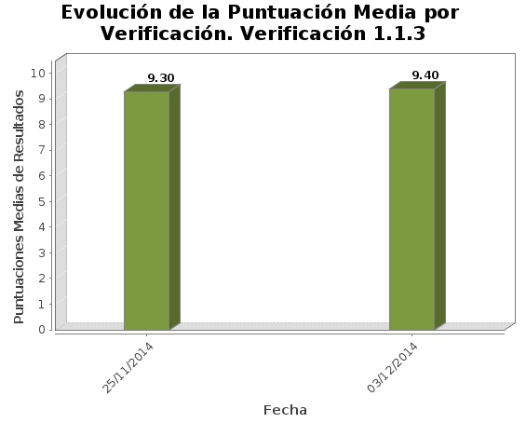
Evolución de la Puntuación Media por Verificación: Verificación 1.1.3
Fecha | Puntuación Media
-137.t1.a2- | -137.t1.b2-
-137.t1.a3- | -137.t1.b3-
-137.t1.a4- | -137.t1.b4-
-137.t1.a5- | -137.t1.b5-
-137.t1.a6- | -137.t1.b6-

    - Verificación 1.1.4: Enlaces descriptivos
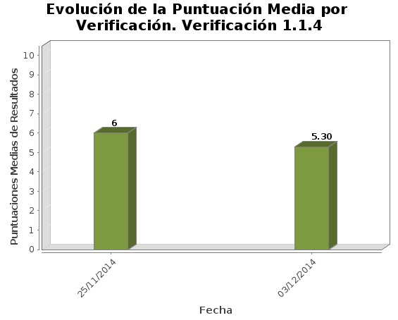
Evolución de la Puntuación Media por Verificación: Verificación 1.1.4
Fecha | Puntuación Media
-138.t1.a2- | -138.t1.b2-
-138.t1.a3- | -138.t1.b3-
-138.t1.a4- | -138.t1.b4-
-138.t1.a5- | -138.t1.b5-
-138.t1.a6- | -138.t1.b6-

    - Verificación 1.2.1: Código Válido (HTML y CSS)
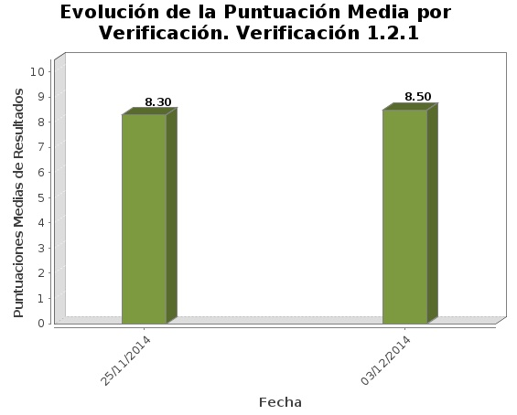
Evolución de la Puntuación Media por Verificación: Verificación 1.2.1
Fecha | Puntuación Media
-139.t1.a2- | -139.t1.b2-
-139.t1.a3- | -139.t1.b3-
-139.t1.a4- | -139.t1.b4-
-139.t1.a5- | -139.t1.b5-
-139.t1.a6- | -139.t1.b6-

    - Verificación 1.2.2: Redimensión de texto
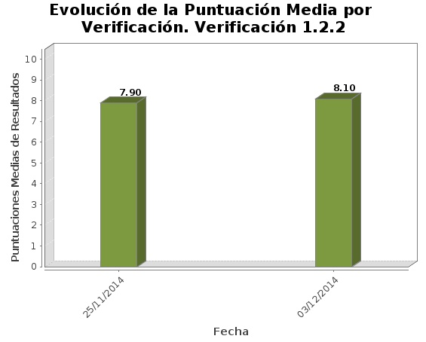
Evolución de la Puntuación Media por Verificación: Verificación 1.2.2
Fecha | Puntuación Media
-1310.t1.a2- | -1310.t1.b2-
-1310.t1.a3- | -1310.t1.b3-
-1310.t1.a4- | -1310.t1.b4-
-1310.t1.a5- | -1310.t1.b5-
-1310.t1.a6- | -1310.t1.b6-

    - Verificación 1.2.3: Uso de encabezados
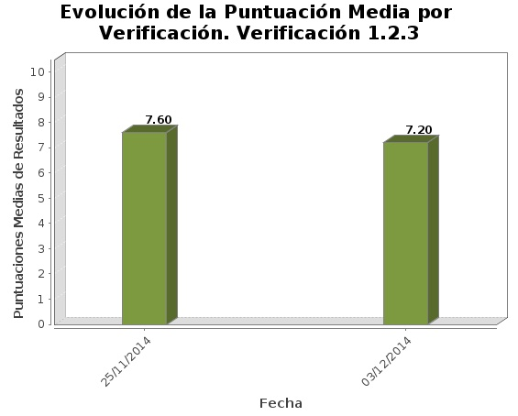
Evolución de la Puntuación Media por Verificación: Verificación 1.2.3
Fecha | Puntuación Media
-1311.t1.a2- | -1311.t1.b2-
-1311.t1.a3- | -1311.t1.b3-
-1311.t1.a4- | -1311.t1.b4-
-1311.t1.a5- | -1311.t1.b5-
-1311.t1.a6- | -1311.t1.b6-

    - Verificación 1.2.4: Utilización de tecnologías actuales
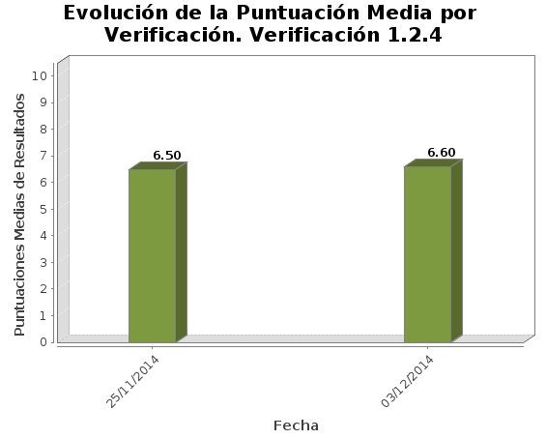
Evolución de la Puntuación Media por Verificación: Verificación 1.2.4
Fecha | Puntuación Media
-1312.t1.a2- | -1312.t1.b2-
-1312.t1.a3- | -1312.t1.b3-
-1312.t1.a4- | -1312.t1.b4-
-1312.t1.a5- | -1312.t1.b5-
-1312.t1.a6- | -1312.t1.b6-

    - Verificación 1.2.5: Asociación en formularios
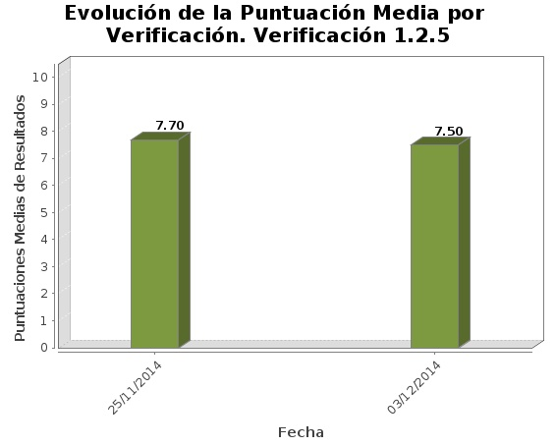
Evolución de la Puntuación Media por Verificación: Verificación 1.2.5
Fecha | Puntuación Media
-1313.t1.a2- | -1313.t1.b2-
-1313.t1.a3- | -1313.t1.b3-
-1313.t1.a4- | -1313.t1.b4-
-1313.t1.a5- | -1313.t1.b5-
-1313.t1.a6- | -1313.t1.b6-

    - Verificación 1.2.6: Sección Accesibilidad
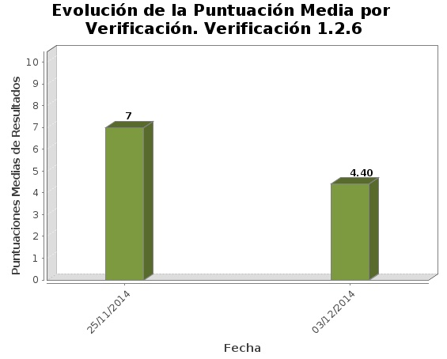
Evolución de la Puntuación Media por Verificación: Verificación 1.2.6
Fecha | Puntuación Media
-1314.t1.a2- | -1314.t1.b2-
-1314.t1.a3- | -1314.t1.b3-
-1314.t1.a4- | -1314.t1.b4-
-1314.t1.a5- | -1314.t1.b5-
-1314.t1.a6- | -1314.t1.b6-

    - Verificación 2.1.1: Tablas de datos con encabezados
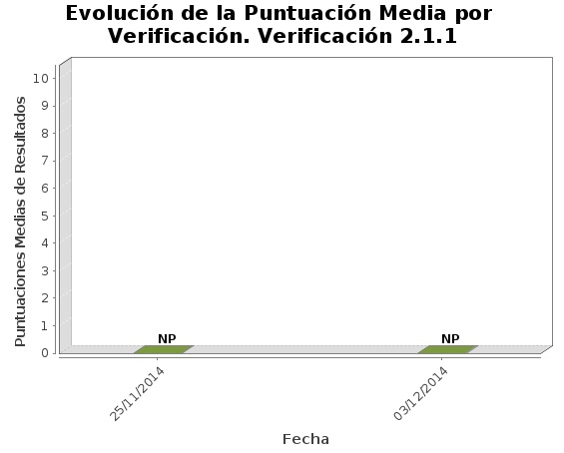
Evolución de la Puntuación Media por Verificación: Verificación 2.1.1
Fecha | Puntuación Media
-1315.t1.a2- | -1315.t1.b2-
-1315.t1.a3- | -1315.t1.b3-
-1315.t1.a4- | -1315.t1.b4-
-1315.t1.a5- | -1315.t1.b5-
-1315.t1.a6- | -1315.t1.b6-

    - Verificación 2.1.2: Identificación de idiomas
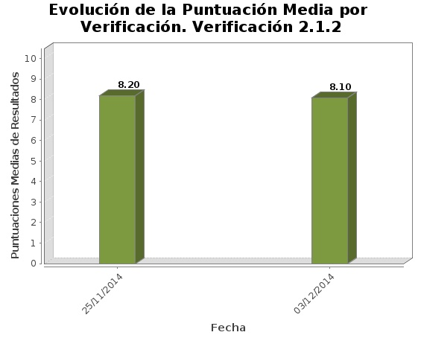
Evolución de la Puntuación Media por Verificación: Verificación 2.1.2
Fecha | Puntuación Media
-1316.t1.a2- | -1316.t1.b2-
-1316.t1.a3- | -1316.t1.b3-
-1316.t1.a4- | -1316.t1.b4-
-1316.t1.a5- | -1316.t1.b5-
-1316.t1.a6- | -1316.t1.b6-

    - Verificación 2.1.3: Control del usuario
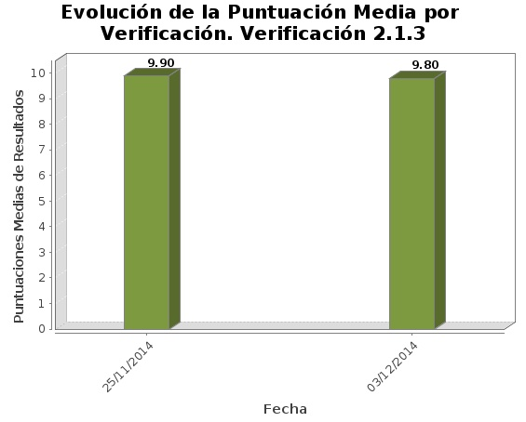
Evolución de la Puntuación Media por Verificación: Verificación 2.1.3
Fecha | Puntuación Media
-1317.t1.a2- | -1317.t1.b2-
-1317.t1.a3- | -1317.t1.b3-
-1317.t1.a4- | -1317.t1.b4-
-1317.t1.a5- | -1317.t1.b5-
-1317.t1.a6- | -1317.t1.b6-

    - Verificación 2.1.4: Lenguaje claro y sencillo
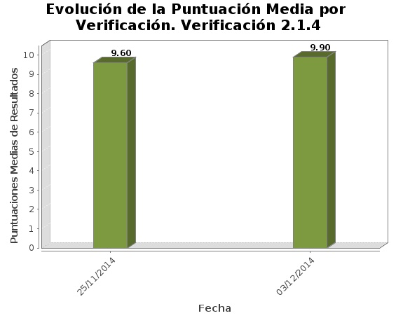
Evolución de la Puntuación Media por Verificación: Verificación 2.1.4
Fecha | Puntuación Media
-1318.t1.a2- | -1318.t1.b2-
-1318.t1.a3- | -1318.t1.b3-
-1318.t1.a4- | -1318.t1.b4-
-1318.t1.a5- | -1318.t1.b5-
-1318.t1.a6- | -1318.t1.b6-

    - Verificación 2.2.1: Uso de listas
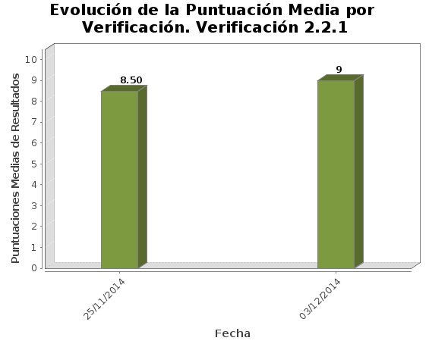
Evolución de la Puntuación Media por Verificación: Verificación 2.2.1
Fecha | Puntuación Media
-1319.t1.a2- | -1319.t1.b2-
-1319.t1.a3- | -1319.t1.b3-
-1319.t1.a4- | -1319.t1.b4-
-1319.t1.a5- | -1319.t1.b5-
-1319.t1.a6- | -1319.t1.b6-

    - Verificación 2.2.2: Separación de contenido y presentación
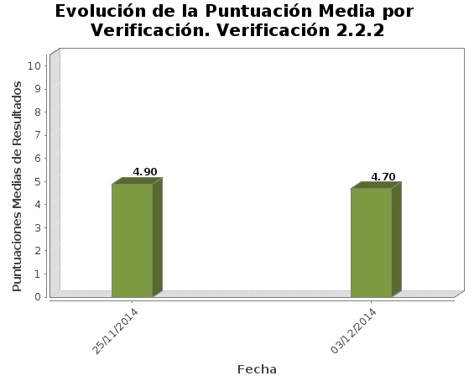
Evolución de la Puntuación Media por Verificación: Verificación 2.2.2
Fecha | Puntuación Media
-1320.t1.a2- | -1320.t1.b2-
-1320.t1.a3- | -1320.t1.b3-
-1320.t1.a4- | -1320.t1.b4-
-1320.t1.a5- | -1320.t1.b5-
-1320.t1.a6- | -1320.t1.b6-

    - Verificación 2.2.3: Metadatos
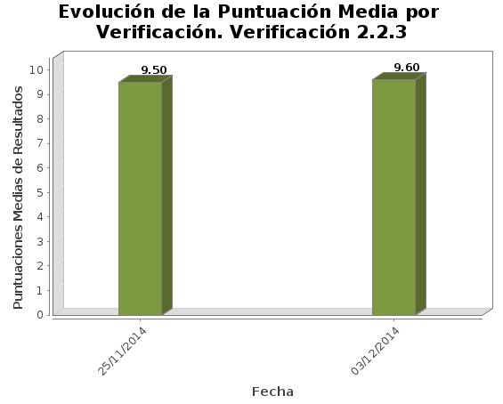
Evolución de la Puntuación Media por Verificación: Verificación 2.2.3
Fecha | Puntuación Media
-1321.t1.a2- | -1321.t1.b2-
-1321.t1.a3- | -1321.t1.b3-
-1321.t1.a4- | -1321.t1.b4-
-1321.t1.a5- | -1321.t1.b5-
-1321.t1.a6- | -1321.t1.b6-

    - Verificación 2.2.4: Navegación consistente
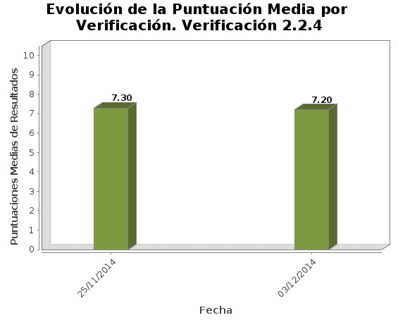
Evolución de la Puntuación Media por Verificación: Verificación 2.2.4
Fecha | Puntuación Media
-1322.t1.a2- | -1322.t1.b2-
-1322.t1.a3- | -1322.t1.b3-
-1322.t1.a4- | -1322.t1.b4-
-1322.t1.a5- | -1322.t1.b5-
-1322.t1.a6- | -1322.t1.b6-

    - Verificación 2.2.5: Apertura de nuevas ventanas
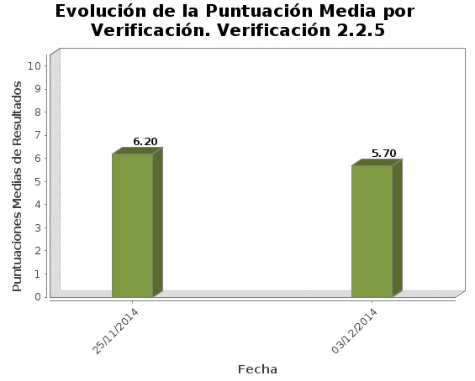
Evolución de la Puntuación Media por Verificación: Verificación 2.2.5
Fecha | Puntuación Media
-1323.t1.a2- | -1323.t1.b2-
-1323.t1.a3- | -1323.t1.b3-
-1323.t1.a4- | -1323.t1.b4-
-1323.t1.a5- | -1323.t1.b5-
-1323.t1.a6- | -1323.t1.b6-

    - Verificación 2.2.6: División de la información
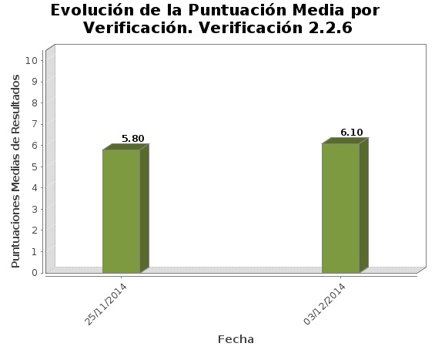
Evolución de la Puntuación Media por Verificación: Verificación 2.2.6
Fecha | Puntuación Media
-1324.t1.a2- | -1324.t1.b2-
-1324.t1.a3- | -1324.t1.b3-
-1324.t1.a4- | -1324.t1.b4-
-1324.t1.a5- | -1324.t1.b5-
-1324.t1.a6- | -1324.t1.b6-

  - Evolución de la Puntuación Media por Aspecto
Por último, se presentan los resultados de Puntuación Media obtenidos por los distintos aspectos de accesibilidad en que se han clasificado las veinte verificaciones del observatorio.
De esta forma se obtiene también información sobre en qué áreas se está trabajando más: aquellas directamente relacionadas con la accesibilidad (Alternativas por ejemplo), cuestiones de estándares (aspecto Presentación por ejemplo), o las relacionadas también con cuestiones de usabilidad de la web como las del aspecto Navegación.
    - General
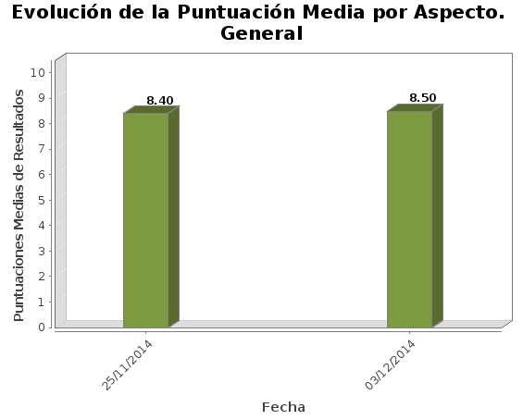
Evolución de la Puntuación Media por Aspecto: General
Fecha | Puntuación Media
-1325.t1.a2- | -1325.t1.b2-
-1325.t1.a3- | -1325.t1.b3-
-1325.t1.a4- | -1325.t1.b4-
-1325.t1.a5- | -1325.t1.b5-
-1325.t1.a6- | -1325.t1.b6-

    - Presentación
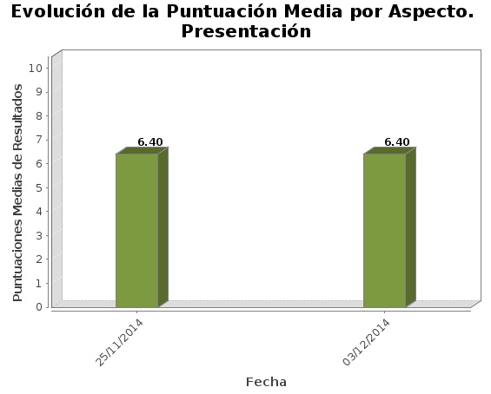
Evolución de la Puntuación Media por Aspecto: Presentación
Fecha | Puntuación Media
-1326.t1.a2- | -1326.t1.b2-
-1326.t1.a3- | -1326.t1.b3-
-1326.t1.a4- | -1326.t1.b4-
-1326.t1.a5- | -1326.t1.b5-
-1326.t1.a6- | -1326.t1.b6-

    - Estructura
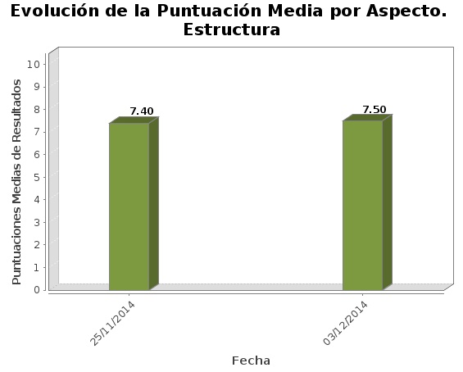
Evolución de la Puntuación Media por Aspecto: Estructura
Fecha | Puntuación Media
-1327.t1.a2- | -1327.t1.b2-
-1327.t1.a3- | -1327.t1.b3-
-1327.t1.a4- | -1327.t1.b4-
-1327.t1.a5- | -1327.t1.b5-
-1327.t1.a6- | -1327.t1.b6-

    - Navegación
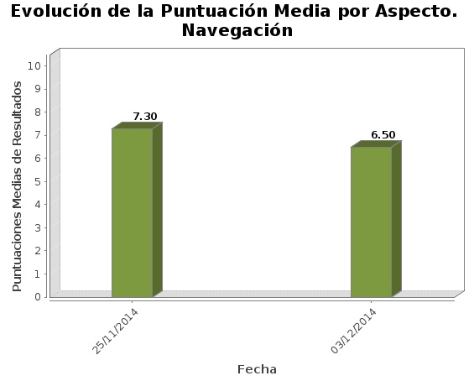
Evolución de la Puntuación Media por Aspecto: Navegación
Fecha | Puntuación Media
-1328.t1.a2- | -1328.t1.b2-
-1328.t1.a3- | -1328.t1.b3-
-1328.t1.a4- | -1328.t1.b4-
-1328.t1.a5- | -1328.t1.b5-
-1328.t1.a6- | -1328.t1.b6-
    - Alternativas
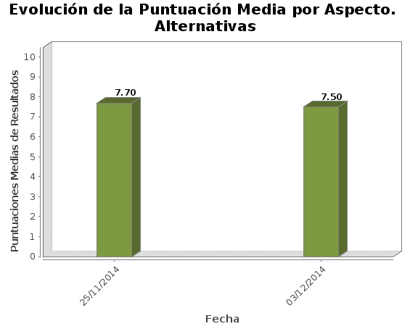
Evolución de la Puntuación Media por Aspecto: Alternativas
Fecha | Puntuación Media
-1329.t1.a2- | -1329.t1.b2-
-1329.t1.a3- | -1329.t1.b3-
-1329.t1.a4- | -1329.t1.b4-
-1329.t1.a5- | -1329.t1.b5-
-1329.t1.a6- | -1329.t1.b6-

- Conclusiones del estudio
  - Resultados globales
-141.text-
  - Resultados por segmentos
A continuación se muestran las conclusiones obtenidas del análisis de los resultados por segmentos.
    - Segmento Principales
-1421.text-
    - Segmento Boletines
-1422.text-
    - Segmento Parlamentos
-1423.text-
    - Segmento Sedes
-1424.text-
    - Segmento Educación
-1425.text-
    - Segmento Empleo
-1426.text-
    - Segmento Salud
-1427.text-
    - Segmento Tributos
-1428.text-
  - Evolución de resultados

